Національний університет «Полтавська політехніка імені Юрія Кондратюка»
Навчально-науковий інститут інформаційний технологій і робототехніки
(повна назва інституту/факультету)

Кафедра комп’ютерних та інформаційних технологій і систем
(повна назва кафедри)

Пояснювальна записка
до дипломного проекту (роботи)
на здобуття освітнього ступеня «магістр»
Спеціальність 122 «Комп’ютерні науки»
(код і назва)

на тему
«Технічні вимоги до апаратно-програмних засобів при побудові корпоративних мережевих архітектур»

Виконав: студент _6_ курсу, групи 602-ТН
Спеціальності 122 «Комп’ютерні науки»
(шифр і назва спеціальності)
Махніцький В.О.
(прізвище та ініціали)
Керівник Живило Є.О.
(прізвище та ініціали)
Рецензент____________________________
(прізвище та ініціали)

Полтава – 2023 рік
МІНІСТЕРСТВО ОСВІТИ І НАУКИ УКРАЇНИ
НАЦІОНАЛЬНИЙ УНІВЕРСИТЕТ «ПОЛТАВСЬКА ПОЛІТЕХНІКА
ІМЕНІ ЮРІЯ КОНДРАТЮКА»

НАВЧАЛЬНО-НАУКОВИЙ ІНСТИТУТ ІНФОРМАЦІЙНИХ
ТЕХНОЛОГІЙ І РОБОТЕТЕХНІКИ

КАФЕДРА КОМП’ЮТЕРНИХ ТА ІНФОРМАЦІЙНИХ
ТЕХНОЛОГІЙ І СИСТЕМ

КВАЛІФІКАЦІЙНА РОБОТА МАГІСТРА

Спеціальність 122 «Комп’ютерні науки»

на тему

«Технічні вимоги до апаратно-програмних засобів при побудові корпоративних мережевих архітектур»

Студента групи 602 ТН Махніцького В.О.

Керівник роботи
Кандидат держ.управ.
Живило Є.О.

Завідувач кафедри
К.ф.-м.н,
Доцент Двірна О.А.

Полтава – 2023 рік

РЕФЕРАТ
Кваліфікаційна робота магістра: 89 с., 31 малюнки, 37 джерел.
Об'єкт дослідження: є процес побудови корпоративних мережевих архітектур.
Мета роботи: розробка технічних вимог до апаратно-програмних засобів корпоративних мережевих архітектур.
Методи дослідження: при вирішенні поставлених завдань використано теоретичні, а також системний та функціональний. Загальна методологія проведеного дослідження була побудована на теоретичних знаннях і практичних надбаннях в галузі інформаційних, електронних комунікаційних, інформаційно-комунікаційних систем та спеціального програмного забезпечення.
Ключові слова: корпоративна мережа, технічні вимоги, сервіс зв’язку, ip-телефонія, відеоспостереження, відеоконференцзв’язок.

ABSTRACT
Master's thesis: 89 pages, 31 drawings, 37 sources.
Research object: there is a process of building corporate network architectures.
Purpose of work: development of technical requirements for hardware and software of corporate network architectures.
Research methods: when solving the tasks, theoretical, as well as systemic and functional methods were used. The general methodology of the conducted research was built on theoretical knowledge and practical assets in the field of information, electronic communication, information and communication systems and special software.
Keywords: corporate network, technical requirements, communication service, ip-telephony, video surveillance, video conferencing.

ЗМІСТ
ПЕРЕЛІК УМОВНИХ ПОЗНАЧЕНЬ, СКОРОЧЕНЬ, ТЕРМІНІВ ……………5
ВСТУП………………………………………………………………………….…6
РОЗДІЛ 1 АНАЛІЗ КОНЦЕПЦІЙ ТА РІШЕНЬ ПОБУДОВИ КОРПОРАТИВНИХ КОМП'ЮТЕРНИХ МЕРЕЖ ВИРОБНИЧИХ ПІДПРИЄМСТВ ………………………………………………………………....11
1.1. Аналіз концепцій та технічних рішень при побудові мереж виробничих підприємств ………………………………………………….….....11
1.2. Принципи створення корпоративних мереж виробничих підприємств…………………………………………………………………….....16
1.3. Багаторівневий підхід при побудові мультисервісних мереж. ……20
Висновки за розділом ……………………………………………………..29
РОЗДІЛ 2 СТРУКТУРА МУЛЬТИСЕРВІСНОЇ КОРПОРАТИВНОЇ МЕРЕЖІ…………………………………………………………………………..31
2.1. Загальна структура мережі …………………………………………..31
2.2. Аналіз віртуальних мереж …………………………………………...34
2.3. Відмовостійкість ядра мережі …………………………………..…...40
Висновки за розділом ………………………………………………..…....43
РОЗДІЛ 3 Технічні вимоги до апаратно-програмних засобів мережевих архітектур різного призначення…………………………………………………45
3.1. Архітектура корпоративних мереж виробничих підприємств…….45
3.2. Технічні вимоги до мережевого обладнання………………………..51
3.3. Технічні вимоги до сервісів зв’язку………………………………....63
Висновки за розділом……………………………………………………..81
ВИСНОВКИ………………………………………………………………….….82
СПИСОК БІБЛІОГРАФІЧНИХ ПОСИЛАНЬ ВИКОРИСТАНИХ ДЖЕРЕЛ.86

ПЕРЕЛІК УМОВНИХ ПОЗНАЧЕНЬ, СКОРОЧЕНЬ, ТЕРМІНІВ
АТС | Автоматична Телефонна Станція
БД | база даних
ВКЗ | відеоконференц зв’язок
ВП | виробничі підприємства
КМ | корпоративна мережа
МКМ | мультисервісна корпоративна мережа
ОС | операційна система
ПД | передача даних
ПЗ | програмне забезпечення
AGI | Asterisk Gateway Interface (Шлюзовий інтерфейс Asterisk)
AVVID | Architecture for Voice, Video and Integrated Data (Архітектура для голосу, відео та інтегрованих даних)
FHRP | First Hop Redundancy Protocol (Протокол резервування першого переходу)
SDC | Software-Defined Camera (Програмно-визначена камера)
SIP | Session Initiation Protocol (Протокол встановлення сеансу)
SRTP | Secure Real-time Transport Protocol (Безпечний протокол передачі даних в реальному часі)
TLS | Transport Layer Security (Протокол захисту транспортного рівня)
VLAN | Virtual Local Area Network (Віртуальна локальна мережа)
VoIP | Voice over IP (Голос через IP)
VPN | Virtual Private Network (Віртуальна приватна мережа)
VRRP | Virtual Router Redundancy Protocol (Протокол резервування віртуального маршрутизатора)

ВСТУП

Основою інфраструктури сучасних підприємств є КМ ПД. КМ – це складна система, що забезпечує передачу різноманітної інформації між різними додатками та системами, що використовуються в єдиній мережі підприємства.
МКМ може включати в себе такі сервіси та системи як: єдину для всіх підрозділів БД, електронний документообіг, організацію нарад, аудіо- та ВКЗ з віддаленими підрозділами, забезпечення всіх потреб організації в високоякісному телефонному місцевому, міжміському та міжнародному зв'язку. Все це зменшує час реакції на зміни, що відбуваються на підприємстві, та забезпечує раціональне управління процесами підприємства в реальному часі. Для організації конференцій та якісного телефонного зв’язку у КМ використовують IP-телефонію, що знижує залежність організації від операторів мобільного зв'язку. Дане рішення в свою чергу дозволяє істотно скоротити витрати організації. Також, КМ дає можливість передавати будь-яку конфіденційну інформацію фінансового або виробничого характеру з впевненістю, що ніхто, крім працівників підприємства, не має до неї доступу.
МКМ приходять на зміну спеціалізованим мережам. З розвитком КМ та сервісів, що вони надають, вимоги до МКМ безперервно зростають.
В даному підприємстві необхідне надання працівникам послуг ПД та медіа-даних в рамках створеної КМ. Необхідно створення єдиного телефонного номерного простору компанії з можливістю гнучкого налаштування і доступом до телефонної мережі загального користування (ТМЗК). Також, необхідно забезпечення фізичної безпеки складу підприємства, шляхом відеоспостереження. Дана МКМ повинна включати в себе, також, сервіс ВКЗ.
Ідея об'єднати в єдиній мережевій інфраструктурі, заснованій на пакетному протоколі, можливість ПД, голосових потоків, і відеоінформації – є дуже привабливою для підприємств, адже вона здатна істотно скоротити витрати і збільшити продуктивність праці.
Відомі рішення побудови КМ досить специфічні, оскільки розглядають конкретні системи і наявні результати неможливо безпосередньо використовувати при побудові і аналізі інших мереж з відмінними параметрами. Це пояснюється сильною залежністю початкових параметрів мережі від пропонованих вимог до обробки, захисту, представлення інформації та сервісів, які дана мережа надає. У кожному конкретному випадку необхідне оригінальне рішення, що зумовлено специфікою мережі та сервісів.
Приймаючи рішення про побудову МКМ з інтеграцією в неї сервісу IP-телефонії, підприємство прогнозує значне зростання регіональних філій.
КМ, зазвичай, є територіально розподіленою, тобто об'єднує офіси, фабрики та інші підрозділи, що знаходяться на великій відстані один від одного. Іноді підмережі КМ є розташованими в різних містах, а інколи і різних країнах. Підходи, за якими будується така мережа, досить сильно відрізняються від тих, які застосовуються при створенні локальної мережі. Основна відмінність полягає в тому, що територіально розподілені мережі використовують досить повільні орендовані лінії зв'язку. Якщо при створенні локальної мережі основні витрати припадають на закупівлю мережевого обладнання і прокладку кабелю, то в територіально-розподілених мережах найдорожчою складовою виявляється орендна плата за використання каналів, яка швидко зростає зі збільшенням якості і швидкості ПД. Це обмеження є принциповим, і при побудові КМ слід вживати заходів для мінімізації обсягів даних, що передаються.
Перша проблема, яку доводиться вирішувати при створенні КМ – об’єднання підрозділів підприємства. Якщо в межах одного міста можна розраховувати на оренду виділених ліній, в тому числі високошвидкісних, то при переході до географічно істотно віддалених вузлів вартість оренди каналів стає просто астрономічною, а якість і надійність часто виявляється досить низькою. Очевидною альтернативою є використання вже існуючих глобальних мереж. У цьому випадку досить забезпечити канали від підрозділів до найближчих вузлів глобальної мережі. Завдання обміну інформації між вузлами глобальна мережа при цьому візьме на себе. Навіть при створенні невеликої мережі в межах одного міста слід закладати можливість подальшого розширення і використовувати технології, сумісні з існуючими глобальними мережами.
При використанні мережі Інтернет в якості основи для КМ ПД з'ясовується дуже цікава річ. Якщо заглянути в структуру мережі Інтернет, можна побачити, що інформація проходить через безліч абсолютно незалежних і здебільшого некомерційних вузлів, пов'язаних через найрізноманітніші канали та мережі ПД. Звідси випливає нагальна проблема Інтернету – безпека. Якщо говорити про приватну мережу, інформацію, що передається досить просто захистити від чужого впливу. Непередбачуваність шляхів інформації між безліччю незалежних вузлів Інтернету не тільки підвищує ризик того, що інформація може бути перехоплена, але і робить неможливим визначення місця витоку інформації. Існують засоби шифрування інформації, що передається, які дозволяють частково вирішити цю проблему. Інший аспект проблеми безпеки знову ж пов'язаний з децентралізацією мережі Інтернет – немає нікого, хто міг би обмежити доступ до ресурсів вашої приватної мережі. Оскільки це відкрита система, де всі бачать всіх, то будь-який бажаючий може спробувати потрапити в вашу КМ і отримати доступ до даних. Звичайно, є деякі засоби, такі як фаервол (Firewall), але це не дає повного захисту. Окрім того, потрібно враховувати ще забезпечення безпеки і до інформації, яка передається в рамках КМ, щоб доступ до неї отримували лише співробітники, які повинні її побачити. Це досягається за допомогою поділу КМ на віртуальні локальні мережі та застосування політик безпеки.
Створення віртуальних приватних мереж (VPN) дозволяє об’єднати усі підрозділи підприємства, що мають географічно-розгалужену структуру. Незалежно від взаємної віддаленості територіальних підрозділів та складів, VPN забезпечує їх повну зв'язність, роботу і взаємодію будь-яких сервісів, тому вона є ефективним інструментом для створення єдиного інформаційного простору підприємства.
Для досягнення мети дипломної роботи поставлено такі завдання:
1. Аналіз теоретичних аспектів побудови сучасних комп'ютерних мереж підприємств.
2. Вибір та обґрунтування топології і структури мережі.
3. Технічне обґрунтування вибору мережевого обладнання.

РОЗДІЛ 1
АНАЛІЗ КОНЦЕПЦІЙ ТА РІШЕНЬ ПОБУДОВИ КОРПОРАТИВНИХ КОМП'ЮТЕРНИХ МЕРЕЖ ВИРОБНИЧИХ ПІДПРИЄМСТВ

1.1. Аналіз концепцій та технічних рішень побудови корпоративних комп’ютерних мереж виробничих підприємств

В основний перелік складових елементів телекомунікаційних технологій, присутніх на більшості ВП, входять, у вигляді набору, паралельно діючих мереж: телефонної, комп'ютерної, охоронної сигналізації, пожежної сигналізації, диспетчерського зв'язку, управління технологічними процесами, гучномовний зв'язок і деякі інші типи мереж.
Для підтримки перерахованих мереж на нині діючих ВП прокладені тисячі кілометрів кабельних систем. Наймолодшим з них - близько 20 років, основна ж маса має вік більше 40 років [2]. Для цього є свої причини.
При проектуванні і будівництві будь-якої промислової будівлі в ньому відразу закладають кабельні траси. У міру розвитку підприємства (будівництво нових цехів, запуск виробництв, створення додаткових служб) еволюціонує і його система комунікації: збільшується абонентська ємність, розгалужується мережа зовнішніх зв'язків.
Однак саме обладнання систем зв'язку зазвичай належить до того ж покоління, що і саме підприємство. Абонентська ємність телефонної мережі розширюється за рахунок прокладки кабелів і установки додаткового обладнання. Проте, рано чи пізно, абонентська ємність АТС досягає своєї межі: кабельна каналізація повністю забита, та й самі кабелі, давно прокладені, майже непрацездатні через важкі умови експлуатації (в каналах, як правило, присутні вода, емульсія, масла).
Виникають складнощі з організацією зовнішніх зв'язків, оскільки наявні АТС практично не стикуються з новими АТС міського та міжміського зв'язку. Приходить пора заміни обладнання систем зв'язку підприємств. Причому нові АТС доводиться вводити так, щоб не зупиняти всю мережу відразу, таким чином, модернізуючи її поступово. Це відноситься і до кабелів: заміні підлягають тільки міжцехові кабелі, а внутрішня розводка по будівлях повинна бути збережена.
Комп'ютерні мережі на підприємствах створювалися в такий спосіб. Якщо потрібно під'єднати комп'ютери, що знаходяться в сусідній кімнаті, туди підводився кабель, при необхідності охопити ще одну кімнату проводився інший кабель і т.д. В результаті виходила локальна мережа з досить заплутаною структурою. Описаний підхід до розгортання мережі обмежувався межами одного підприємства, а іноді і одного цеху, підрозділу.
У разі необхідності приєднання комп'ютерів, розташованих в інших будівлях або навіть в інших частинах цеху, словом, на відстані більш 200-300 м, проблеми ставали складнішими.
З появою потужних систем управління виробництвом (наприклад, на базі інтегрованих пакетів SAP R/3 та IFS System4) ефективність використання мереж на ВП стала вкрай низькою.
Відомості про динаміку розвитку виробничих процесів надходять з різних джерел по каналах різної якості, тому часто запізнюються, в результаті чого оперативне управління і планування виявляються відірваними від фактичного стану виробничих об'єктів управління. Диспетчерські служби більшості підприємств працюють чи не на граничному рівні завантаження, вручну реалізуючи багато управлінських процедур, виконуючи великий обсяг рутинних облікових операцій і постійно відволікаючись на телефонні запити [1, 2].
Основні властивості та складові комп’ютерних мереж. Всеохоплюючий характер. Область дії КМ поширюється на підприємство в цілому. Немає такого підрозділу, який не був би підключений до неї.
Інтеграція. КМ надає можливість доступу її користувачів до будь-яких даних і додатків (в рамках політики інформаційної безпеки). Немає такого інформаційного ресурсу, доступ до якого не можна було б отримати по мережі.
Експлуатаційні характеристики. Мережа має властивість керованості і має високий рівень RAS (reliability, availability, serviceability) – безвідмовність, живучість, обслуговуваність за підтримки критично важливих для діяльності підприємства сервісів.
КМ – це інфраструктура організації, що підтримує рішення актуальних завдань і забезпечує досягнення її цілей. Вона об'єднує в єдиний інформаційний простір всі об'єкти підприємства. КМ створюється як апаратно-технічна основа КМ, як її головний системоутворюючий компонент, на базі якого конструюються інші системи та сервіси [3].
КМ необхідно розглядати в різних аспектах. Загальне уявлення про КМ складається з проекцій, що одержано в результаті її розгляду з різних точок зору.
КМ задумана і проектується в єдиній системі координат, основу якої складає поняття системно-технічної інфраструктури (структурний аспект), системної функціональності (сервіси та додатки) і експлуатаційних характеристик (властивості). Кожне поняття знаходить своє відображення в тому чи іншому компоненті мережі і реалізується в конкретних технічних рішеннях.
З функціональної точки зору КМ – це ефективне середовище передачі актуальною інформації, необхідної для вирішення завдань підприємства. З системно-технічної точки зору мережа являє собою цілісну структуру, що складається з декількох взаємопов'язаних і взаємодіючих рівнів [3]:
- комп'ютерна мережа;
- телекомунікації;
- комп’ютерні платформи;
- ПЗ проміжного шару;
- додатки.
З точки зору функціональності системи, КМ являє собою єдине ціле з набором корисних якостей (характеристик), що надає користувачам набір корисних сервісів, цілих систем і спеціалізованих додатків.
Одним з принципів, покладених в основу створення КМ, є максимальне використання типових рішень, стандартних, уніфікованих компонентів. Ідентифікуючи цей принцип по відношенню до прикладного програмного забезпечення, можна виділити ряд універсальних сервісів, які повинні бути базовими компонентами (додатками).
Такими сервісами є:
- сервіс системи управління БД (СУБД);
- файловий сервіс;
- інформаційний сервіс;
- сервіс VoIP телефонії;
- сервіс ВКЗ;
- мережевий друк і інші.
Слід зазначити, що проміжне ПЗ є основним інструментом для побудови прикладних і системних сервісів. Концепція сервісів проміжного ПЗ є корисною при побудові архітектури КМ. На практиці програмна інфраструктура КМ є багаторівневою. Нижній рівень складається з низькорівневих сервісів, таких як сервіси імен, реєстраційні сервіси та мережеві сервіси. Верхній рівень включає служби управління документами, управління повідомленнями та управління подіями. Верхній рівень представляє сервіси, до яких користувачі отримують доступ опосередковано (через додатки).
Корисно представляти KM в термінах сервісів. Наприклад, політика інформаційної безпеки повинна будуватися на необхідності захисту існуючих сервісів.
Загальносистемні додатки включають окремі засоби автоматизації роботи, що використовуються різними категоріями користувачів і орієнтовані на вирішення типових офісних завдань. До них відносяться текстові процесори, електронні таблиці, графічні редактори, календарі, блокноти тощо. Як правило, загальносистемні додатки є реплікаціями локалізованих програмних продуктів, які легко вивчити, легко використовувати та орієнтовані на кінцевого користувача.
Спеціалізовані програми призначені для вирішення завдань, які неможливо або технічно складно автоматизувати за допомогою загальносистемних програм. Як правило, спеціалізовані додатки або купуються у компанії-розробника, що спеціалізується на певній галузі, або створюються компанією-розробником на замовлення компанії, або розробляються самою організацією. У більшості випадків спеціалізовані програми в процесі своєї роботи звертаються до загальносистемних сервісів, таких як файлові сервіси, СУБД тощо. Фактично, спеціалізовані додатки та сервіси визначають повний спектр функцій додатку, враховуючи загальний розмір організації.
Як уже згадувалося, термін служби системи або технічної інфраструктури в кілька разів довший, ніж термін служби додатка; КМ гарантує можливість розгортання нових додатків і їх ефективну роботу зі збереженням інвестицій в неї, а в цьому сенсі - відкритість, продуктивність і збалансованість, масштабованість, високу доступність, безпеку та керованість. Перераховані характеристики є, по суті, експлуатаційними характеристиками КМ, які комплексно визначаються якістю базових продуктів і рішень.
Звичайно, хороші показники за певними характеристиками вимагають грамотних технічних рішень при проектуванні системи. Наприклад, реалізація відповідних сервісів у проекті КС призведе до того, що система матиме такі характеристики, як безпека, висока доступність і керованість. Масштабованість у контексті комп'ютерних платформ (наприклад, серверних платформ) означає можливість відповідного нарощування потужностей комп'ютера (потужності, обсягу збереженої інформації тощо), включаючи плавне збільшення потужності від моделі до моделі, єдину операційну систему для всіх моделей, можливість заміни молодих моделей на старіші моделі (апгрейд) тощо, що досягається якістю серверної лінійки.
Загальносистемні служби – це сукупність ПЗ, що не спрямовані безпосередньо на рішення прикладних задач, але необхідні для забезпечення нормального функціонування КМ підприємства. В якості обов'язкових, в КМ повинні бути включені служби інформаційної безпеки, централізованого моніторингу і адміністрування.
Розглянутий набір понять є досить абстрактним для того, щоб сформулювати КМ поза прив'язкою до конкретних програмно-апаратних рішень і в той же час достатньо конкретний для визначення корисної функціональності (сервіси та додатки як засіб вирішення завдань користувача КМ) і експлуатаційних характеристик (властивості і служби) КМ [2, 3, 13].
Викладені вище поняття і принципи цілком конкретні. Будучи прийнятими в якості основоположних при побудові КМ, вони виливаються в конкретні кроки і технічні дії.

1.2. Принципи створення корпоративних
мереж виробничих підприємств

Необхідність подальшого розвитку КМ ВП диктується, перш за все, зростанням внутрішніх потреб різних служб підприємств в інформаційних сервісах. Існуюча інфраструктура в якийсь момент перестала справлятися із збільшеними навантаженнями, а спроби її розширення стали наштовхуватися на непереборні труднощі.
Телефонія все активніше використовує цифрову ПД. В результаті комп'ютерна та телефонна мережі виявилися тісно інтегрованими, якщо не сказати - невід'ємними один від одного. Звідси можна зробити закономірний висновок про те, що проектування і монтаж обох мереж повинні здійснюватися як єдиний процес у рамках однієї кабельної системи, загальної ІМ. Інтеграція трафіку всіх існуючих мереж підприємства в єдину кабельну систему багаторазово скорочує витрати на побудову, розвиток і обслуговування. Формування єдиної ІМ робить проект дорожчим на 10-15% (в порівнянні з витратами на розгортання кожної мережі), тоді як будівництво всіх мереж окремо збільшує загальну вартість у стільки разів, скільки таких мереж створюється.
При проектуванні будь-якої мережі з точки зору потенційних витрат на подальший розвиток виробництва важливим є питання про відносну значущість телекомунікаційного середовища (базиса) і ПЗ (надбудови). Тут є доречною аналогія з фундаментом і дахом будівлі. Фундамент – основа будівлі, але з напівзруйнованим дахом жити неможливо. З цих позицій сперечатися про відносну значимість окремих компонентів можна дуже довго. Тим часом дилема однозначно вирішується на користь фундаменту, якщо поставити питання інакше: що буде простіше розширити, надбудувати або модернізувати при виникненні такої необхідності в подальшому?
Фундаментом інформаційної інфраструктури будівлі є кабельна система. Прокладка кабелю, особливо в складних виробничих умовах, та його захист від зовнішнього впливу вимагають чималих разових витрат. У той же час з встановленою кабельною системою користувачеві доводиться працювати набагато довше, ніж з комп'ютерним обладнанням чи ПЗ. В умовах змін самого об'єкта автоматизації, постійного створення нових технологій і тенденцій важливо, щоб кабельна система забезпечила мережеву життєдіяльність організації на 20-30 років (за міжнародними стандартами не менше ніж на 10 років), не наражаючись на кардинальні зміни [2].
На розширення або модернізацію кабельної системи в будівлі, що експлуатується потрібно витрачати набагато більше коштів, ніж на її первинний монтаж. Забезпечити просту модифікацію і розширення кабельної системи в складних виробничих умовах, не перериваючи життєдіяльності підприємства, зовсім непросто. Щоб кабельна система була здатна працювати з з новими технологіями, її початкова пропускна здатність повинна значно перевищувати поточні потреби і передбачати високі швидкості передачі. Існуючу ж інтенсивність трафіку слід взяти до уваги тільки при виборі активного мережного обладнання, хоча і в цьому випадку доцільно передбачити деякий запас пропускної здатності.
Сьогодні найбільш поширеною технологією для створення інформаційної мережі будівлі є структурована кабельна система (СКС), побудована на мідних і оптичних кабелях, яка поєднує передачу різних видів трафіку (мовних сигналів, комп'ютерних даних, сигналів аварійної та пожежної систем, систем контролю за вентиляцією, кондиціонуванням, опаленням і т.п.) і дозволяє оперативно збільшувати кількість користувачів. Як показує досвід, початкові вкладення в розумно спроектовані СКС носять довготривалий характер, оскільки зводять до мінімуму подальші експлуатаційні витрати і витрати на розширення і модифікацію. У той же час доводиться констатувати, що багато організацій не в змозі повністю або достатньо ефективно використовувати можливості технології СКС в своїх виробничих або адміністративних приміщеннях, які були спроектовані і обладнані без урахування потреб автоматизації.
Сама суть СКС – забезпечити доступ до інформації з кожного робочого місця вимагає охоплення всієї будівлі і наявності достатньої кількості розгалужених комунікаційних каналів. Будучи невід'ємною частиною систем життєзабезпечення виробництва, СКС повинна проектуватися одночасно з самою будівлею.
Одна з особливостей промислового виробництва, що позначається на засобах автоматизації, - сильні електромагнітні перешкоди від автоматичних підйомників, електропечі, верстатів та іншого цехового обладнання, значна запиленість приміщень і територій. Специфіка виробничого середовища вимагає підвищеної уваги до засобів захисту комунікаційного та комп'ютерного обладнання, а також певних витрат.
При цьому слід враховувати, що характер виробництва передбачає безперебійну роботу віддалених від заводоуправління основних служб (склади, адміністративні будівлі і т. п.). Розрив зв'язку цих служб з основними інформаційними базами підприємства більш ніж на короткотривалий термін неприпустимий. Це обумовлює необхідність введення в основних підмережах режиму реального часу, а значить, і високих швидкостей передачі (100-150 Мбіт/с і вище). До сказаного треба додати, що в сучасних умовах дуже важливо забезпечити конфіденційність та збереження комерційної інформації підприємства.
Вимоги надійного захисту і високій швидкості ПД диктують необхідність в використані оптичних кабелів в якості ліній зв'язку. Крім усього іншого оптичне середовище дозволяє підняти швидкість передачі на 3-4 порядки, в порівнянні з мідними лініями, при дуже високій якості.
Існує думка, що рішення на основі оптоволокна дорогі і до того ж призначені для спеціальних додатків. Що стосується другої тези, уявлення про екзотичність волоконної оптики позбавлені будь-яких підстав. Досить сказати, що в армії США оптоволокно застосовується для оперативного зв'язку нижчої ланки (до рівня взводу) в бойових умовах. В Японії – висить на стовпах, як у нас електропроводи.
З економічного боку початкові витрати на волоконну оптику дійсно вище, ніжна мідні системи, але ця різниця дуже швидко і багаторазово окупається. По-перше, витрати на обслуговування волоконно-оптичних систем набагато нижче, ніж в разі багатожильного мідного кабелю. По-друге, більш висока пропускна здатність пропорційно зменшує вартість передачі одиниці інформації.
По своїй фізичній природі самі оптоволоконні кабелі не випромінюють (що дозволяє забезпечити повну захищеність переданої інформації), несприйнятливі до будь-яких видів електромагнітних перешкод, мало схильні до дії вологи, кислот, солей і нафтохімічних забруднень, які характерні для умов експлуатації на ВП.
Передавати інформацію без ретрансляції можна на відстані до 2-5 км на багатомодовому і до 70 км на одномодовому волокні. Це дозволяє побудувати всю комунікаційну інфраструктуру підприємства без єдиної станції ретрансляції. Виходячи з вище сказаного, зроблені інвестиції залишаться актуальними протягом мінімум 20 років.
В умовах великої різноманітності кабельних систем і мережевого устаткування, яке часом погано між собою стикується, завжди залишається проблема вибору конкретного рішення з наявних на ринку. У складних умовах промислового виробництва прокладка і монтаж кабелю пов'язані з низкою проблем. Побудова мережі на основі оптоволокна вимагає високої кваліфікації. Так, для отримання оптимальної структури кабельної системи необхідно враховувати десятки параметрів (таких як дисперсія, апертура, довжина хвилі випромінення, смуга пропускання, модальність оптичного волокна, типи кінцевих роз'ємів, передавачів і приймачів, кількість і типи з'єднувальних муфт, діаметри волокон і метод їх з`єднання) і спеціально підбирати кабелі та обладнання для передачі на потрібну відстань (особливо якщо вона перевищує 2 км). Крім того, апаратура передачі повинна бути узгоджена з кабельною мережею [2-4].
Можна зробити висновок, що наскільки професійно буде побудована кабельна система, настільки гнучкими і надійними виявляться інформаційні зв'язки і комунікації.

1.3. Багаторівневий підхід при побудові мультисервісних мереж.

При побудові МКМ величезну роль відіграє правильний вибір архітектури і топології мережі, який повинен передбачати багаторівневий підхід. Він полягає в поданні архітектури створюваної мережі у вигляді ієрархічних рівнів, кожен з яких вирішує певні для цього рівня завдання. Це дозволяє:
- безболісно для мережі додавати різні рівні, що розширюють функціональні можливості мережі;
- мінімізувати ресурсні витрати для пошуку і усунення несправностей в мережі.
- Трьохрівнева модель мережі. Типовий ієрархічний дизайн мережі підприємств включає в себе наступні три рівні (рис 1.1):
- рівень ядра;
- рівень розподілу;
- рівень доступу.
Рівень ядра - це буквально серце всієї мережі. На вершині ієрархії рівень ядра відповідає за швидку і надійну передачу великих обсягів трафіку. Основне завдання рівня ядра - передавати трафік якомога швидше. Трафік, що передається через ядро, зазвичай доступний для більшості користувачів. Однак необхідно пам'ятати, що дані користувачів обробляються на розподільчому рівні, а розподільчий рівень надсилає запити до ядра лише в разі необхідності. Збій на рівні ядра може вплинути на всіх користувачів без винятку. Тому питання відмовостійкості на цьому рівні є дуже важливим.
Швидкість і затримки дуже важливі, оскільки через ядро проходять великі обсяги трафіку. Розібравшись з функціонуванням ядра, необхідно розглянути деякі особливості його створення. Не бажано реалізовувати на рівні ядра наступні елементи:
- не слід реалізовувати все, що уповільнює обробку трафіку. Це стосується використання списків доступу, маршрутизації між віртуальними локальними мережами (VLAN), фільтрації пакетів тощо;
- на цьому рівні не повинен підтримуватися доступ до робочих груп.
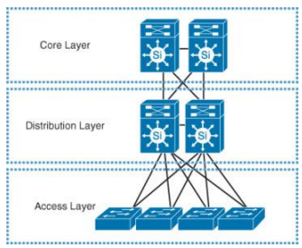
Рисунок 1.1 - Трьохрівнева модель мережі

Вимоги до розробки ядра:
- ядро повинно забезпечувати максимально можливу надійність;
- технології канального рівня, які підкреслюють високу швидкість за рахунок надлишкових каналів зв'язку, такі як FDDI, Fast Ethernet і ATM, повинні бути обрані;
- слід обирати протоколи з коротким часом повідомлення. Висока швидкість і надлишкові з'єднання на канальному рівні не мають сенсу, якщо таблиця маршрутизації застаріла.
Рівень розподілу (іноді його називають рівнем робочої групи) - це рівень, який забезпечує інтерфейс між рівнем доступу та ядром. Основними функціями канального рівня є маршрутизація, фільтрація, забезпечення доступу до глобальної мережі та визначення способу доступу до ядра, коли потрібні пакети. Рівень розподілу повинен визначити найшвидший маршрут для користувацьких запитів, наприклад, маршрут, який слід використовувати, коли пакет із запитом на файл надсилається на сервер. Після того, як рівень розподілу обрав найкращий маршрут, він надсилає запит на рівень ядра.
Рівень ядра відповідає за швидке перенаправлення запиту до відповідного сервісу.
Рівень розподілу - це місце, де повинна застосовуватися мережева політика. Саме тут можна використовувати значну гнучкість для визначення того, як працює мережа. Рівень розподілу, як правило, включає в себе:
- списки доступу, фільтрацію пакетів і черги;
- безпека і реалізація мережевих правил (включаючи трансляцію адрес і брандмауери);
- розподіл таблиць протоколів маршрутизації, включаючи статичну маршрутизацію;
- маршрутизацію між віртуальними локальними мережами та інші функції підтримки робочих груп;
- визначення груп і областей розповсюдження широкомовлення.
Єдине, чого слід уникати на рівні розподілу - це виконання функцій, які повинні бути зарезервовані для одного з двох інших рівнів.
Рівень доступу здійснює контроль за доступом користувачів і робочих груп до мережевому комплексу. Рівень доступу іноді називається рівнем настільних систем. Мережеві ресурси, які необхідні більшості користувачів, можуть бути виділені локально. Будь-які звернення до віддалених служб здійснюються на рівні розподілу. Функції, які повинні бути представлені на цьому рівні, включають в себе:
- створення окремих колізійних доменів (сегментація);
- забезпечення взаємодії робочих груп з рівнем розподілу;
- управління доступом користувачів і політиками мережі.
На рівні доступу можуть використовуватися такі технології, як комутація DDR (Dialon-Demand Routing – маршрутизація з викликом у міру необхідності) і Ethernet. Не слід додавати нові маршрутизатори нижче рівня доступу. Такі дії призводять до збільшення діаметра мережі, що порушить передбачуваність топології [8, 37].
Двохрівнева модель мережі. Двохрівнева модель (рис. 1.2) підходить для невеликих і середніх мереж, де функції ядра та функції розподілу можуть бути об'єднані в один рівень. Відома, також, як згорнута архітектура розподілу ядра
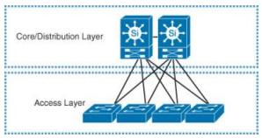
Рисунок 1.2 - Двохрівнева модель мережі

Функціональні рішення в побудові МКМ. Побудова сучасної КМ тісно пов'язана з необхідністю забезпечення успішного функціонування існуючих і планованих бізнес-додатків, а також організацією сучасної багатофункціональної системи корпоративної телефонії та впровадженням відеододатків (ВКЗ, програми дистанційного навчання).
Використання Cisco AVVID. Для вирішення цих завдань, компанія Cisco розробила архітектурну модель побудови мережі, що забезпечує можливість інтеграції різних додатків даних, голосу і відео в рамках єдиної інтелектуальної мережевої інфраструктури (рис. 1.3).
Архітектура систем з інтеграцією голосу, відео і даних, запропонована компанією Cisco Systems (Cisco Architecture for Voice, Video and Integrated Data) складається з чотирьох основних компонентів, таких як:
1. Інтелектуальна мережева інфраструктура на базі протоколу IP, що включає в себе маршрутизатори, комутатори, шлюзи та інше мережеве обладнання. IP-інфраструктура є основою для подальшого впровадження призначених для користувача додатків і повинна забезпечувати підтримку таких життєво важливих для мережі сервісів, як безпека, мережеве управління і механізмів гарантії якості сервісу Quality of Service(QoS).
2. Інтелектуальні клієнтські місця з підтримкою протоколу IP, в тому числі цифрові IP-телефони Cisco, персональні комп'ютери із спеціалізованим ПЗ для вирішення різних бізнес-задач, програмні емулятори телефонів (наприклад, Cisco IP SoftPhone), відео клієнти та ін.
3. Службові серверні додатки, в тому числі сервери Cisco CallManager, щоб забезпечити управління корпоративною системою IP телефонії, корпоративна система директорій, відео сервери.
4. Сучасні користувальницькі додатки, які отримали завдяки розвитку інтегрованих систем з підтримкою голосу, відео і даних, - наприклад, система уніфікованої обробки повідомлень (Unified Messaging) або інтелектуальні центри обробки викликів. Впровадження подібних програм дозволяє забезпечити додаткові можливості для користувачів/абонентів КМ, підвищити зручність і ефективність використання системи.
Характерною рисою даної архітектури є її розподілена природа, завдяки якій система легко масштабується. Мережа на базі архітектури Cisco AVVID може охоплювати одну будівлю або кілька поруч розташованих будинків, об'єднаних високошвидкісною кампусовою мережею. Також можна забезпечити сервіси телефонії, відео і даних для користувачів віддалених офісів і підрозділів, об'єднаних корпоративною IP мережею. Інша відмінна риса архітектури Cisco AVVID – це її відкритість, орієнтація на використання відкритих стандартів (зокрема, стандартних протоколів H.323 і MGCP для передачі голосу і відео в мережах IP). Це дозволяє забезпечити поєднання з цілим рядом інших систем, як традиційної, так і пакетної телефонії, а також з системами ПД і відео.
Підтримка відкритих стандартних протоколів і відкритих інтерфейсів для розробки додатків (таких як TAPI і JTAPI), забезпечує можливість написання нових додатків, що інтегруються в системи на базі Cisco AVVID, а також можливість інтеграції додатків, написаних сторонніми виробниками.
Забезпечення послуг телефонії на базі мережі ПД дозволяє позбутися від необхідності експлуатації роздільних мереж для ПД і телефонного зв'язку і забезпечує можливість більш повного задоволення потреб підприємств в послугах телефонії. Продукція Cisco IP телефонії дозволить замовнику зменшити витрати на впровадження, підтримку і розширення об'єднаної мережі і, як наслідок, підвищити рентабельність телекомунікаційної мережі [5].
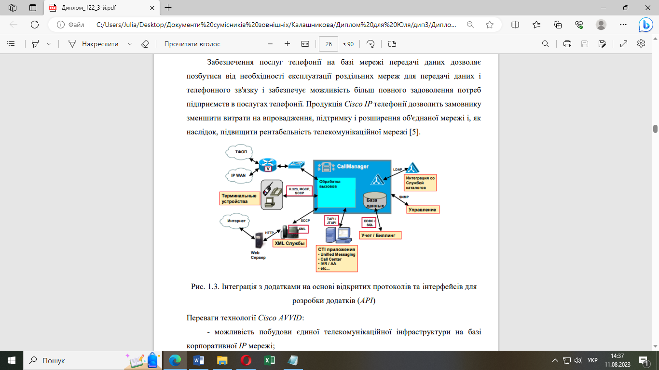
Рисунок 1.3 - Інтеграція з додатками на омнові відкритих протоколів та інтерфейсів для розробки (АРІ)

Переваги технології Cisco AVVID:
- дозволяє створити інтегровану комунікаційну інфраструктуру на базі корпоративної IP-мережі;
- розподілений характер архітектури Cisco AVVID полегшує створення розподілених систем телефонії та зв'язку;
- зниження сукупної вартості володіння системою;
- зниження канальних витрат за рахунок ефективного використання каналів для спільної передачі трафіку голосу, даних і відеододатків;
- зниження вартості міжміських дзвінків;
- спрощення налаштування, підтримки та управління телекомунікаційною інфраструктурою;
- потенціал для додатків використовувати інтеграцію голосу, відео та даних в рамках єдиної комунікаційної інфраструктури;
- зосередження на підтримці відкритих протоколів та інтерфейсів розробки додатків (API) для забезпечення інтеграції з широким спектром додатків, що пропонуються різними виробниками.
Недоліки:
- Неможливість використання стороннього обладнання, окрім продуктів Cisco Systems;
- Висока вартість системи;
- Застарілі інтерфейси для розробки додатків.
Як бачимо, дане рішення від Cisco Systems підходить далеко не усім підприємствам. В першу чергу, воно є актуальним для великих компаній, які сильно зав’язані на використанні IP-телефонії та обробці великої кількості вхідних дзвінків. У компаніях, де IP-телефонія використовується лише працівниками підприємства, дане рішення буде надлишковим. Не менш важливим моментом є те, що рішення Cisco Systems вимагають досить великих фінансових затрат.
Використання Huawei One Net. Компанія Huawei розробляючи рішення побудови МКМ One Net (рис. 1.4), поставила перед собою наступні вимоги:
- розвиток мережевих сервісів: філіальна мережа повинна розвиватися з послугами, які вона надає;
- мультисервісність: підвищені вимоги до призначених для користувача додатків, при цьому забезпечуючи якість для кожного сервісу окремо;
- безпека користувача: повна мережева захист повинен бути забезпечена по всьому периметру філіальної мережі;
- управління та обслуговування: управління та обслуговування повинно бути простим і доступним для зниження управлінських витрат і експлуатаційних витрат (OPEX).
Філії можуть отримати прямий доступ до МКМ головного офісу, використовуючи:
- інтегрований доступ: надає дротовий і бездротовий доступ до КМ через різні типи інтерфейсів, такі як Ethernet, WLAN, PON, XDSL, E1 / T1, ISDN, POS, і 3G;
- сервіси: користувачі можуть спілкуватися використовуючи інтерактивні сервіси в режимі реального часу, такі як телефонія, ВКЗ і відеоспостереження;
- інтегровану платформу: формується єдина МКМ і КМ політики на базі маршрутизаторів, комутаторів і міжмережевих екранів до кінцевої станції, що значно знижує експлуатаційні витрати на мережу.
В деяких випадках термінали повинні мати доступ до корпоративних ресурсів з відкритих доступних незахищених мереж, такі мережі як в готелях, аеропортах, які мають потенційно високі ризики з точки зору безпеки для КМ. Рішення з безпеки One Net для філій допомагає захистити КМ та ресурси одним із таких способів:
- VPN з'єднання: організація гнучких, масштабованих і зашифрованих VPN тунелей для забезпечення зв'язку в межах МКМ;
- прикордонна безпека: забезпечення надійної мережевої безпеки по периметру КМ, до складу якої входять фаерволи, Intrusion Protection System(IPS) і Intrusion Detection System (IDS);
- безпека рівня доступу: аутентифікація користувачів терміналів, керування політиками доступу, а також управління правами користувачів для забезпечення віддаленого доступу.
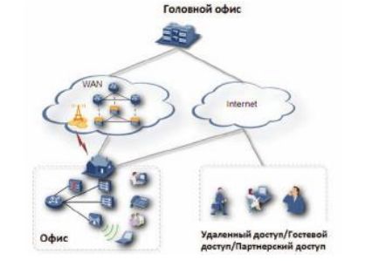
Рисунок 1.4 - Типова топологія корпоративної мережі

Рішення One Net поставляється з ПЗ (система управління) eSight для МКМ, що спрощує віддалене керування та обслуговування мережі та надає [6]:
  - безперервне управління;
  - простоту розгортання;
  - підтримку відкритих стандартів.

Висновки за розділом

КМ – це інфраструктура організації, що підтримує рішення актуальних завдань і забезпечує досягнення її цілей. Вона об'єднує в єдиний інформаційний простір всі об'єкти підприємства. КМ створюється як апаратно-технічна основа КМ, як її головний системоутворюючий компонент, на базі якого конструюються інші системи та сервіси.
Термін служби системно-технічної інфраструктури в декілька разів більше, ніж у додатків та сервісів. КМ забезпечує можливість розгортання нових сервісів і їх ефективне функціонування при збереженні інвестицій в неї, і в цьому сенсі повинна мати властивість продуктивності, масштабованості та керованості.
Рекомендується використання багаторівневого підходу при побудові МКМ, а саме трьохрівневої моделі. Такий підхід полягає в поданні архітектури створюваної мережі у вигляді ієрархічних рівнів, кожен з яких вирішує певні для цього рівня завдання. Це дозволяє безболісно для мережі додавати різні рівні, що розширюють функціональні можливості мережі та мінімізувати ресурсні витрати для пошуку і усунення несправностей в мережі.
Розглянуто та проаналізовано існуючі рішення побудови МКМ таких як Cisco AVVID та Huawei One Net. Рішення від Cisco Systems підходить далеко не усім підприємствам. В першу чергу, воно є актуальним для великих компаній, які сильно зав’язані на використанні IP-телефонії та обробці великої кількості вхідних дзвінків. У компаніях, де IP-телефонія використовується лише працівниками підприємства, дане рішення буде надлишковим. Не менш важливим моментом є те, що рішення Cisco Systems вимагають досить великих фінансових затрат. Рішення від Huawei в свою чергу не має прив’язки до конкретних виробників мережевого обладнання, має централізовану систему управління мережею eSight та постачає власні різноманітні сервіси, в тому числі із використанням штучного інтелекту.

РОЗДІЛ 2
СТРУКТУРА МІЛЬТИСЕРВІСНОЇ КОРПОРАТИВНОЇ МЕРЕЖІ

2.1. Загальна структура мережі

Структурно дане підприємство складається з наступних підрозділів:
  - головний офіс;
  - виробництво;
  - склад;
  - офіс.
Усі вони є географічно віддаленими та мають вихід у мережу Internet, тому доцільно буде використовувати її для з’єднання сегментів КМ. Таким чином, загальна структура МКМ підприємства матиме наступний вигляд (рис. 2.1.):
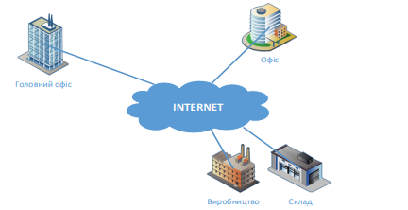
Рисунок 2.1 - Загальна структура мультисервісної корпоративної мережі

Вибір та обґрунтування топології мережі.
Якщо кілька (два або більше) комп'ютерів мають бути з'єднані в мережу, необхідно вибрати спосіб їх з'єднання, тобто конфігурацію фізичного з'єднання, або топологію.
Топологія мережі - це конфігурація графа, де вершини відповідають кінцевим точкам мережі (наприклад, комп'ютерам) або комунікаційним пристроям (наприклад, маршрутизаторам), а ребра відповідають інформаційним зв'язкам між вершинами. Вибір топології з'єднань має значний вплив на властивості мережі. Наприклад, розмежування вузлів на декілька шляхів підвищує надійність мережі та дозволяє розподіляти навантаження між окремими каналами. Деякі топології полегшують розширення мережі, оскільки нові вузли можуть бути легко додані. З економічних міркувань часто вибирають топології, які мінімізують загальне розширення ліній зв'язку. Серед багатьох можливих конфігурацій ми розрізняємо повнозв'язні (рис. 2.2, а) і неповнозв’язні (рис. 2.2, б) топології.
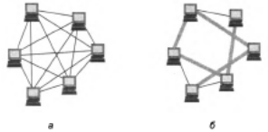
Рисунок 2.2 - Конфігурація мережі: а - повнозв'язна, б - неповнозв'язна

Повнозв'язна топологія - це мережа, в якій кожен комп'ютер безпосередньо з'єднаний з кожним іншим комп'ютером. Логічно це просто, але на практиці це громіздко і неефективно. Дійсно, в цьому випадку кожен комп'ютер в мережі повинен мати достатню кількість комунікаційних портів для зв'язку з іншими комп'ютерами в мережі. Для кожної пари комп'ютерів повинна бути виділена окрема фізична лінія зв'язку (а іноді навіть дві, якщо ця лінія не може бути використана для двонаправленої передачі). Повнозв'язні топології рідко використовуються у великих мережах, оскільки вони вимагають N(N - 1)/2 фізичних дуплексних ліній зв'язку для з'єднання N вузлів, тобто вони квадратично залежать від кількості вузлів. Зазвичай цей тип топології використовується в багатомашинних системах або мережах з невеликою кількістю комп'ютерів [7].
Всі інші альтернативи базуються на неповнозв'язних топологіях, які можуть вимагати транзитної ПД через інші вузли мережі для обміну даними між двома комп'ютерами.
В даному випадку структури підприємства, доцільно буде використати топологію ієрархічної зірки(дерева). Сама по собі, зіркоподібна топологія утворюється в разі, коли кожен комп'ютер підключається безпосередньо до загального центрального пристрою, що зветься концентратором. У функції концентратора входить передача переданої комп'ютером інформації одному або всім іншим комп'ютерам мережі. В ролі концентратора може виступати як універсальний комп'ютер, так і спеціалізований пристрій.
Ієрархічна зірка (рис. 2.3), будується ж з використанням декількох концентраторів, що ієрархічно з’єднанні між собою зіркоподібними зв'язками.
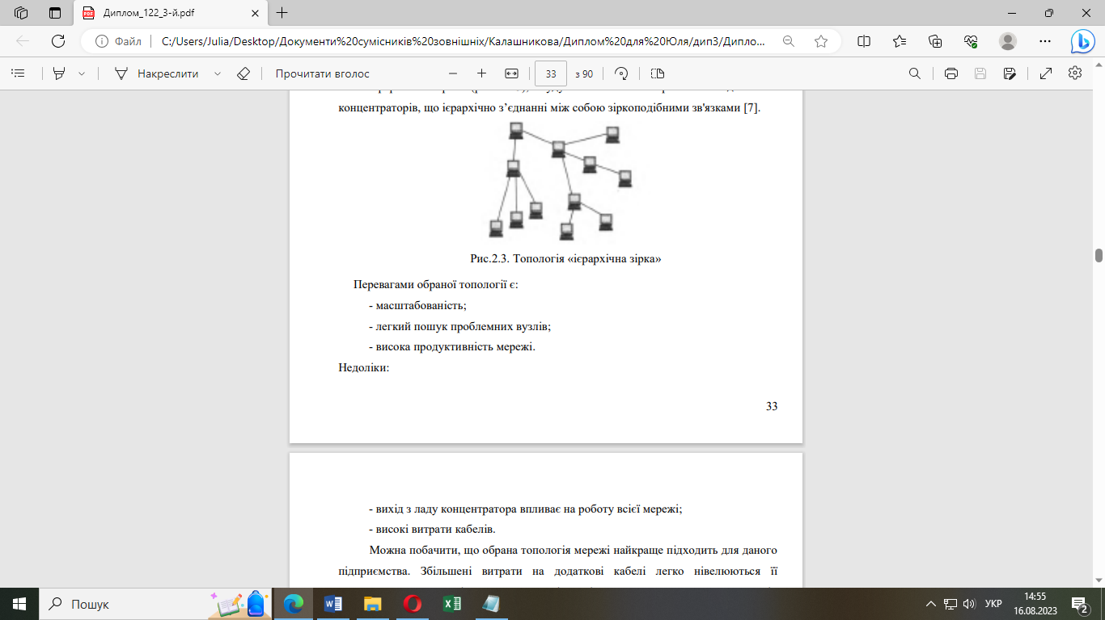
Рисунок 2.3 - Топологія “ієрархічна зірка”

Перевагами обраної топології є:
- масштабованість;
- легкий пошук проблемних вузлів;
- висока продуктивність мережі.
Недоліки:
- вихід з ладу концентратора впливає на роботу всієї мережі;
- високі витрати кабелів.
Можна побачити, що обрана топологія мережі найкраще підходить для даного підприємства. Збільшені витрати на додаткові кабелі легко нівелюються її перевагами. А вразливість концентраторів вирішується за допомогою технологій стекування комутаторів.

2.2. Аналіз віртуальних мереж

Віртуальна приватна мережа. Віртуальна приватна мережа (VPN) - це приватна мережа ПД, яка використовує загальнодоступний комп’ютерну мережу, наприклад Інтернет, шляхом додавання процедур безпеки над незахищеними канали зв'язку. Це досягається, використовуючи комбінацію шифрування, автентифікації та тунелювання.
"Тунелювання" (іноді його називають інкапсуляцією) відноситься до процесу інкапсуляції або вбудовування одного мережевого протоколу, який буде передаватися, в пакети іншого [9].
Технологія VPN надає компанії можливості дорогої приватної орендованої лінії за набагато нижчою вартістю, використовуючи спільну мережу, таку як Інтернет (рис.2.4, а).
Існує кілька різних реалізацій протоколів VPN. Найбільш вживані протоколи віртуальних приватних мереж наступні [10]:
- Point-to-Point Tunneling Protocol (PPTP);
- Layer 2 Tunneling Protocol (L2TP);
- Internet Protocol Security (IPSec);
- SOCKS.
Перевага використання Інтернету для зв'язку в тому, що тунелі можуть бути створеним за вимогою та включати, наприклад, працівника, який знаходиться вдома або подорожує, та має з'єднання з Інтернетом. Гнучкість є вищою, чим у виділених ліній, та з точки зору користувачів топологія даної приватної мережі виглядає як локальна мережа, що показано на рис. 2.4, б.
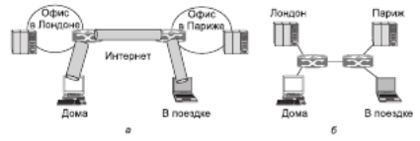
Рисунок 2.4 - Віртуальна приватна мережа: а – приклад топології, б – топологія з точки зору користувачів

Захист інформації в процесі передачі її по відкритих каналах засновується на побудові захищених віртуальних каналів зв'язку, що називаються криптозахищеними тунелями. Кожен такий тунель представляє собою з'єднання, що проходить через відкриту мережу, по якому передаються криптографічно захищені пакети повідомлень.
Створення захищеного тунеля виконують компоненти віртуальної мережі, що функціонують на вузлах, між якими формується тунель. Ці компоненти прийнято називати ініціатором і термінатором тунеля. Ініціатор тунеля інкапсулює пакети в новий пакет, що містять новий заголовок з інформацією про відправлення та отримання. Хоча всі пакети, що передаються по каналу є пакетами IP, інкапсульовані пакети можуть належати до будь-якого протоколу. Маршрут між ініціатором і термінатором тунеля визначає звичайна IP-мережа, якою може бути мережа Інтернет або будь-яка інша. Термінатор тунеля виконує процес зворотній інкапсуляції – він видаляє нові заголовки і направляє кожен вхідний пакет у локальному стеці протоколів адресату в локальної мережі.
Сама по собі інкапсуляція ніяк не впливає на захист пакетів повідомлень, що передаються по тунелю. Але завдяки інкапсуляції з'являється можливість повного криптографічного захисту інкапсульованих пакетів. Конфіденційність інкапсульованих пакетів забезпечується шляхом криптографічного закриття, тобто зашифрування, а цілісність і справжність – за допомогою формування цифрового підпису. Так як існує велика кількість методів криптозахисту даних, дуже важливо, щоб ініціатор і термінатор тунеля використовували одні і ті ж методи і могли узгодити дані методи. Крім того, для можливості розшифрування даних та перевірки цифрового підпису при прийомі ініціатор та термінатор тунеля повинні підтримувати функції безпечного обміну ключами. Ну і нарешті, щоб тунелі створювались лише між уповноваженими користувачами, кінцеві сторони взаємодії потрібно аутентифікувати [11].
Віртуальна локальна мережа. Віртуальна локальна мережа - це група мережевих вузлів, трафік яких, включаючи широкомовний трафік, повністю ізольований від трафіку інших вузлів мережі на канальному рівні.
Основна мета технології VLAN - полегшити процес створення ізольованих мереж, які зазвичай з'єднуються між собою за допомогою маршрутизаторів. Такий дизайн мережі створює надійний бар'єр проти небажаного трафіку з однієї мережі в іншу. В іншому випадку потоки помилкових кадрів, таких як широкомовні повідомлення, регулярно "затоплювали" б всю мережу через комутатори, прозорі для маршрутизаторів, виводячи їх з ладу.
Перевагою технології віртуальних мереж є те, що вона дозволяє створювати повністю ізольовані сегменти мережі шляхом логічної конфігурації комутаторів, не вдаючись до зміни фізичної структури. При створенні віртуальної мережі на базі одного комутатора зазвичай використовується механізм групування портів комутатора (рис. 2.5). У цьому випадку кожен порт належить певній віртуальній мережі. Наприклад, кадр, отриманий на порт, що належить до віртуальної мережі 1, не буде відправлений на порт, який не належить до цієї віртуальної мережі. Однак, хоча можна призначити один порт декільком віртуальним мережам, на практиці це робиться зазвичай рідко.
Якщо вузли віртуальної мережі підключені до різних комутаторів, для підключення кожної віртуальної мережі на комутаторі повинна бути виділена спеціальна пара портів. В іншому випадку, якщо комутатори з'єднані лише однією парою портів, інформація про приналежність кадрів до певної віртуальної мережі буде втрачатися при їх передачі від комутатора до комутатора. Тому комутатор з групуванням портів вимагає стільки портів для підключення, скільки віртуальних мереж він підтримує.
У цьому випадку порти і кабелі використовуються дуже нераціонально. Крім того, при підключенні віртуальних мереж через маршрутизатори, кожній віртуальній мережі виділяється кабель і порт на маршрутизаторі, що збільшує накладні витрати.
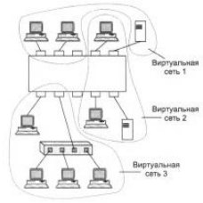
Рисунок 2.5 - Віртуальні мережі, побудовані на одному комутаторі

Групування MAC-адрес у віртуальні мережі на кожному комутаторі усуває необхідність асоціювати їх з декількома портами, оскільки MAC-адреси стають мітками для віртуальної мережі. Однак цей метод вимагає багато ручної роботи для маркування MAC-адрес на кожному комутаторі в мережі.
Обидва підходи засновані тільки на додаванні додаткової інформації до адресних таблиць комутатора і в них відсутня можливість передачі в кадрі інформації про приналежність кадру до віртуальної мережі.
Тому поширеним підходом є введення в кадр додаткового поля, яке зберігає інформацію про приналежність кадру до певної віртуальної локальної мережі при переміщенні між комутаторами мережі. У цьому випадку немає необхідності зберігати закріплення, всі MAC-адреси належать до віртуальної мережі кожного комутатора. Додаткове поле номера віртуальної мережі використовується тільки при пересиланні кадру від комутатора до комутатора і зазвичай видаляється, коли кадр відправляється до кінцевого вузла. У цьому випадку змінюється лише протокол зв'язку між комутаторами, а не програмне та апаратне забезпечення кінцевого вузла.
До прийняття стандарту IEEE 802.1Q існувало багато вендорних протоколів цього типу, але всі вони мали один недолік - обладнання різних виробників створенні VLAN виявлялося несумісним. Стандарт IEEE 802.1Q вводить в кадрі Ethernet додатковий заголовок - тег віртуальної локальної мережі [7].
Існує 4 режими призначення VLAN:
- на основі інтерфейсу;
- на основі MAC-адреси;
- на основі протоколу;
- на основі політик.
При використанні VLAN на основі інтерфейсів мережевий адміністратор попередньо налаштовує Port VLAN Identifier (PVID) для кожного інтерфейсу комутатора. Коли нетегований кадр приходить на інтерфейс, комутатор додає PVID інтерфейсу до кадру. Перевага в тому, що учасників VLAN легко призначати, хоча з іншого боку, адміністратор повинен переналаштувати VLAN при зміні учасників. Рекомендується використовувати до мереж будь-якого масштабу і пристроїв в фіксованих місцях розташування.
В режимі призначення VLAN на основі MAC-адреси адміністратор попередньо налаштовує зіставлення між MAC-адресами і ідентифікаторами VLAN. При отриманні нетеговованого кадру комутатор додає тег VLAN, що відповідає MAC-адресі кадру, до кадру. При зміні фізичного розташування користувачів адміністратору не потрібно перенастроювати VLAN. Це підвищує безпеку і гнучкість доступу в мережі. Адміністратор повинен попередньо визначити VLAN для всіх учасників в мережі. Часто використовується в невеликих мережах, де призначені для користувача термінали часто змінюють фізичне місцеположення, але їх Network Interface Card (NIC) рідко змінюються, наприклад, на ноутбуках.
Наступний режим VLAN, що призначається на основі типів протоколів (стеків) і форматів інкапсуляції кадрів. Адміністратор попередньо налаштовує зіставлення між типами протоколів і ідентифікаторами VLAN. При отриманні нетегованого кадру комутатор додає тег VLAN, відповідний типу протоколу кадру, до кадру. Потім кадр передається у зазначений VLAN. Цей режим прив'язує типи послуг до VLAN, полегшуючи управління і обслуговування. Адміністратор повинен попередньо конфігурувати зіставлення між усіма типами протоколів і ідентифікаторами VLAN. Комутатор повинен аналізувати формати адрес протоколу і перетворювати формати, які споживають надмірні ресурси. Тому цей режим уповільнює час відгуку комутатора. Застосовується до мереж, що використовують кілька протоколів.
Останній режим VLAN, що призначаються на основі таких політик, як комбінації інтерфейсів, MAC-адрес і IP-адрес. Адміністратор попередньо налаштовує політики. При отриманні нетегованого кадру, який відповідає налаштованій політиці, комутатор додає тег зазначеної VLAN до кадру. Потім кадр передається в зазначений VLAN. Цей режим забезпечує високу ступінь безпеки. MAC-адреси або IP-адреси користувачів, прив'язаних до VLAN, не можуть бути змінені. Адміністратор може гнучко вибирати, які політики використовувати відповідно до режиму управління і вимогами. Кожна політика повинна бути налаштована вручну [20].

2.3. Відмовостійкість ядра мережі.

Сімейство протоколів FHRP. КМ вимагає врахування того, як мережа справляється з несправністю. Для збільшення відмовостійкості маршрутизаторів, було розроблено сімейство протоколів FHRP. З точки зору працівника підприємства, поза їх локальною мережею, наступним важливим елементом, з яким вони мають справу, є шлюз за замовчуванням. Якщо шлюз зламається, тоді доступ до цілої підмережі зникне.
Для боротьби з даною проблемою саме і застосовується FHRP. Існує ряд цих технологій, з яких найбільш популярні:
- Hot Standby Redundancy Protocol (HSRP);
- Virtual Router Redundancy Protocol (VRRP);
- Gateway Load Balancing Protocol (GLBP).
Так як, HSRP та GLBP розроблені компанією Cisco Systems та доступні лише на пристроях даної компанії, розглянемо VRRP який є відкритим протоколом.
VRRP працює, групуючи резервні маршрутизатори разом у єдиний віртуальний маршрутизатор. Цей віртуальний маршрутизатор має власну IP-адресу. Замість відправлення трафіку до окремого маршрутизатора, трафік надсилається до адреси віртуального маршрутизатора (рис. 2.6). Головний маршрутизатор обробляє трафік, адресований віртуальному маршрутизатору адресу та переадресує її належним чином. Головний маршрутизатор також регулярно надсилає hello-пакет на резервний маршрутизатор. Якщо основний маршрутизатор зламався, тоді резервний маршрутизатор не отримує ці пакети відповідно. У такому випадку резервний маршрутизатор бере на себе роль головного маршрутизатора і починає обробку трафіку. Коли зламаний маршрутизатор відновився, він знову приймає на себе роль головного маршрутизатора. Поки хоча б один фізичний маршрутизатор доступний в віртуальному маршрутизаторі, досі існуватиме доступ до даної підмережі [12].
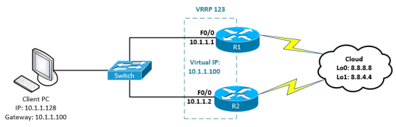
Рисунок 2.6 - Приклад мережі з використанням VRRP

Стекування комутаторів. При фізичному стекуванні комутатори представляють собою один логічний пристрій, що забезпечує зручність керування і моніторингу їх параметрів. Для керування комутаторами можна використовувати інтерфейс командного рядка (CLI), Web-інтерфейс, Telnet, протокол SNMP. Комутатори можуть бути об'єднані в стек за кільцевою топологією або лінійною топологією (рис. 2.7). Перевагою топології "кільце" є те, що при виході одного пристрою з ладу або обриві зв'язку інші пристрої стека будуть продовжувати функціонувати в звичайному режимі.
Враховуючи те, що топологія “кільце” забезпечує роботу стеку при виході з ладу частини з комутаторів, доцільно буде використовувати дану топологію стекування при побудові даної КМ.
Кожному комутатору стека присвоюється певна роль. Ці ролі можуть бути вручну налаштовані адміністратором мережі на кожному комутаторі або визначені стеком автоматично.
Існують три ролі, які можуть бути призначені комутаторам стека.
Основний майстер (Primary Master) – основний майстер-комутатор є головним пристроєм стека і єдиною точкою управління. Він стежить за нормальною роботою стека, топологією, призначає ідентифікатори пристроїв стека (Вох ID), синхронізує конфігурації і передає команди іншим комутаторам. Роль основного майстра може бути присвоєна комутатору вручну, шляхом призначення найвищого пріоритету адміністратором мережі, або визначена автоматично в процесі виборів.
Резервний майстер (Backup Master) – резервний майстер дублює основний майстер-комутатор і в разі його виходу з ладу бере на себе функції основного майстра. Резервний майстер комутатор стежить за станом сусідніх комутаторів стека, основного майстра комутатора і виконує його команди. Роль резервного майстра може бути призначена комутатору вручну, шляхом присвоєння йому другого за значенням пріоритету до фізичного об'єднання пристроїв в стек або автоматично під час виборів.
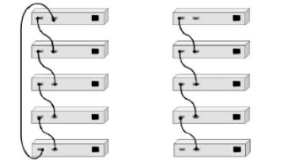
Топологія стекування “кільце” Топологія стекування “ланцюг”
Рисунок 2.7 - Топологія стекування комутаторів

Ведений (Slave) – веденими є всі інші комутатори стека. Ведені комутатори виконують команди, що дає основний майстер, стежать за станом сусідніх комутаторів стека і топологією, слідують командам резервного майстра, коли він стає основним. Ведені комутатори беруть участь в процесі вибору нового резервного майстра, в разі якщо:
- резервний майстер став основним майстром;
- резервний майстер вийшов і з ладу або видалений зі стеку;
- обидва, і основний, і резервний майстер, вийшли з ладу або видалені зі стеку.
Висновки за розділом

Підрозділи підприємства є географічно віддаленими та мають вихід у мережу Internet, тому доцільним буде її використання для з’єднання сегментів КМ.
В ході аналізу структури підприємства, запропоновано використати топологію ієрархічної зірки(дерева). Сама по собі, зіркоподібна топологія утворюється в разі, коли кожен комп'ютер підключається безпосередньо до загального центрального пристрою, що зветься концентратором. Ієрархічна зірка, будується ж з використанням декількох концентраторів, що ієрархічно з’єднанні між собою зіркоподібними зв'язками.
Перевагами обраної топології є:
- масштабованість;
- легкий пошук проблемних вузлів;
- висока продуктивність мережі.
Недоліки:
- вихід з ладу концентратора впливає на роботу всієї мережі;
- високі витрати кабелів.
Збільшені витрати на додаткові кабелі легко нівелюються її перевагами. А вразливість концентраторів вирішується за допомогою технологій стекування.
Для підвищення відмовостійкості ядра КМ використовувались технології стекування комутаторів та протокол VRRP. Даний
протокол працює, групуючи резервні маршрутизатори разом у єдиний віртуальний маршрутизатор. Цей віртуальний маршрутизатор має власну IP-адресу. Замість відправлення трафіку до окремого маршрутизатора, трафік надсилається до адреси віртуального маршрутизатора.
Для зв’язку підрозділів підприємства використовується VPN. Технологія VPN надає компанії можливості дорогої приватної орендованої лінії за набагато нижчою вартістю, використовуючи спільну мережу, таку як Інтернет. Перевага використання Інтернету для зв'язку в тому, що тунелі можуть бути створеним за вимогою та включати, наприклад, працівника, який знаходиться вдома або подорожує, та має з'єднання з Інтернетом. За рахунок цього гнучкість даного рішення є вищою, чим у виділених ліній.
Мережу поділено на 14 віртуальних локальних мереж для зменшення трафіку в мережі (наприклад, широкомовного), можливості застосування політик безпеки для окремих VLAN.

РОЗДІЛ 3
ВИМОГИ ДО КОРПОРАТИВНИХ МЕРЕЖ

3.1. Архітектура корпоративних мереж виробничих підприємств
Головний офіс включає в себе наступні складові: адміністрація, бухгалтерія, ІТ-відділ, відділ маркетингу та серверну. Загальна кількість необхідного обладнання подано у табл 2.1. Для зменшення навантаження на мережу, окремим модулем (підмережею) запропоновано винести серверну.

Таблиця 2.1 Загальна кількість необхідного обладнання.
Найменування | Кількість
Персональний комп’ютер | 17
Сервер | 3
Комутатор | 6
Маршрутизатор | 3
ІР-телефон | 6

Виробництво складається з підрозділів: адміністрація, цех № 1, цех № 2, цех № 3.
Необхідне обладнання подано в таблиці 2.2.

Таблиця 2.2. Мережеве обладнання виробництва
Найменування | Кількість
Персональний комп’ютер | 4
Комутатор | 3
Маршрутизатор | 1
ІР-телефон | 4

На таблиці 2.3 подано обладнання для створення мережі на складі.

Таблиця 2.3 Обладнання для створення мережі на складі
Найменування | Кількість
Персональний комп’ютер | 1
Сервер | 1
Комутатор | 1
Маршрутизатор | 1
ІР-телефон | 1
ІР-камера | 4

Філіальний офіс включає в себе наступні підрозділи: адміністрацію, бухгалтерію та ІТ-відділ. Обладнання подано в таблиці 2.4.
Таблиця 2.4 Обладнання
Найменування | Кількість
Персональний комп’ютер | 7
Комутатор | 3
Маршрутизатор | 1
ІР-телефон | 4

Побудова КМ. Згідно з трьохрівневою моделлю мережі пропонується реалізація серверної головного офісу окремою підмережею (рис. 2.8). Маршрутизатори продубльовано з використанням технології VRRP та комутатори ввімкнені в стек для збільшення відмовостійкості ядра КМ.
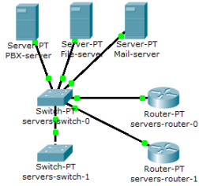
Рисунок 2.8 - Структура ядра корпоративної мережі

Головний офіс, який знаходиться в одній будівлі з серверною, має структуру, зображену на рис. 2.9.
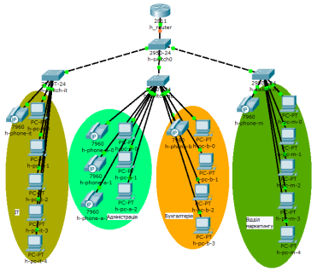
Рисунок 2.9 - Структура мережі головного офісу

Філіальний офіс має аналогічну структуру мережі до головного офісу (рис. 2.10).
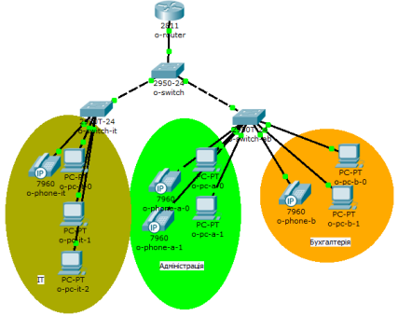
Рисунок 2.10 - Структура мережі філіального офісу
Незважаючи на те, що склад (рис. 2.11) та виробництво (рис. 2.12) знаходяться територіально близько(в межах 100м між будівлями), що дозволяє об’єднати дві ці підмережі, доцільніше залишити їх окремими для збільшення надійності, та спрощення переміщення чи розширення даних підрозділів.
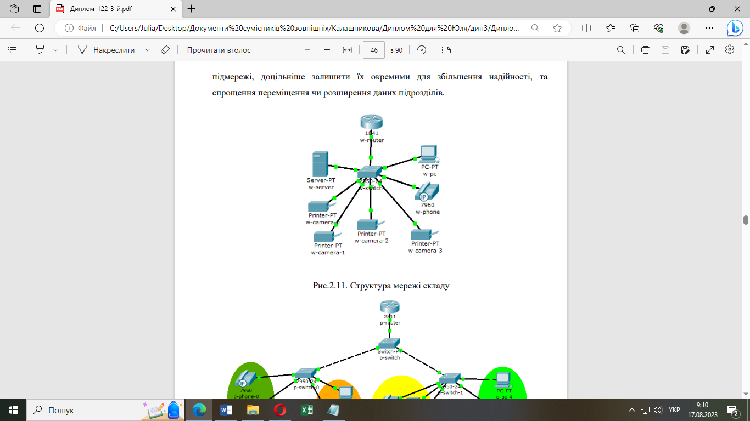
Рисунок 2.11 - Структура мережі складу
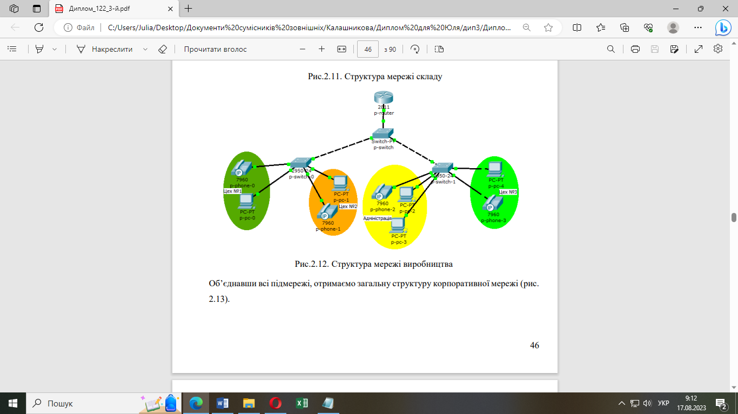
Рисунок 2.12 - Структура мережі виробництва

Об’єднавши в підмережі, отримаємо загальну структуру КМ (рис. 2.13).
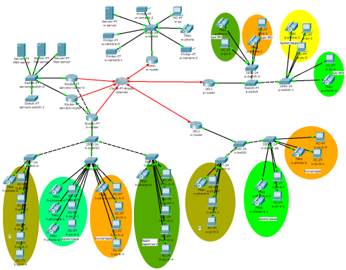
Рисунок 2.13 - Структура корпоративної мережі
Розподіл адресного простору та VLAN. Проаналізувавши структуру КМ підприємства, запропоновано наступний розподіл адресного простору підприємства з розбиттям на 14 підмереж що показано у таблиці 2.5.
Таблиця 2.5 Розбиття на підмережі
Підрозділ | Ім’я  VLAN | Розмір | Адреса | Маска | Діапазон доступних адрес | Номер VLAN
1 | 2 | 3 | 4 | 5 | 6 | 7
Сервісна головного офісу | servers | 16 | 10.0.0.0 | /28 | 10.0.0.1-10.0.0.14 | 100
Адміністрація головного офісу | h-admin | 16 | 10.0.0.16 | /28 | 10.0.0.17-10.0.0.30 | 101
ІТ-відділ головного офісу | h-it | 16 | 10.0.0.32 | /28 | 10.0.0.33-10.0.0.46 | 102
Бухгалтерія головного офісу | h-finance | 16 | 10.0.0.48 | /28 | 10.0.0.49-10.0.0.62 | 103
Відділ маркетингу головного офісу | h-marketing | 16 | 10.0.0.64 | /28 | 10.0.0.65-10.0.0.78 | 104
Склад | warehouse | 32 | 10.0.1.0 | /27 | 10.0.0.1-10.0.0.30 | 200
Цех № 1 | Prod-1 | 16 | 10.0.2.0 | /28 | 10.0.2.1-10.0.2.14 | 302
Цех № 2 | Prod-2 | 16 | 10.0.2.16 | /28 | 10.0.2.17-10.0.2.30 | 303
Цех № 3 | Prod-3 | 16 | 10.0.2.32 | /28 | 10.0.2.33-10.0.2.46 | 304
Адміністрація виробництва | p-admin | 16 | 10.0.2.48 | /28 | 10.0.2.49-10.0.2.62 | 301
ІТ-відділ філіалу | o-it | 16 | 10.0.3.0 | /28 | 10.0.3.1-10.0.3.14 | 402
Адміністрація філіалу | o-admin | 16 | 10.0.3.16 | /28 | 10.0.3.17-10.0.3.30 | 401
Відділ маркетингу філіалу | o-marketing | 16 | 10.0.3.32 | /28 | 10.0.3.33-10.0.3.46 | 404
Бухгалтерія філіалу | o-finance | 16 | 10.0.3.48 | /28 | 10.0.3.49-10.0.3.62 | 403

3.2. Технічні вимоги до мережевого обладнання

Відповідно до обраної структури мережі необхідно використовувати наступне обладнання:
- два маршрутизатора ядра з наявністю портів GigabitEthernet/ 10GigabitEthernet (GE/10GE);
- чотири маршрутизатора рівня агрегації з наявністю портів GE;
- два комутатора рівня ядра з наявністю портів 10GE;
- десять комутаторів рівня агрегації та доступу з наявністю портів GE;
- один комутатор рівня доступу з наявністю портів GE та технологією живлення пристроїв по витій парі (PoE) для підключення камер;
- чотири сервери;
- чотири IP-камери;
- п’ятнадцять IP-телефонів.
Порівняльний аналіз та вибір мережевого обладнання. Згідно з рейтингом та долею в світовому ринку, до найбільших постачальників мережевого обладнання належать Cisco Systems та Huawei [18]. Порівняння даних виробників у табл. 3.1.

Таблиця 3.1 Порівняння обладнання Huawei та Cisco
Параметр | Huawei | Cisco
Відповідність стандартам | Всі продукти повністю відповідають міжнародним | Рішення Cisco найчастіше використовують технологію Cisco
Відповідність стандартам | Стандартам,що забезпечує найкращу сумісність в галузі | З метою прив’язки замовника до вендора
Операційна система | Всі продукти працюють на уніфікованій операційній системі (VRP), що має 17 років розвитку | Операційні системи продуктів Cisco стали різнорідними (IOS/IOS-XR / IOS-XE /NX-OS)
Повнота мережевого рішення | Повне рішення для мережі підприємства з широким набором продуктів, включаючи ІР, опричний і РРЛ транспорт, 3G, і PON. | Відсутні рішення PON для FTTx, SDN, РРЛ
Економія електроенергії та екологічність | Технологія Smart Energy | Технологія Energy Wise
Уніфікована система управління мережою (NMS) | Єдина NMS керує всією мережею підприємства. Не потрібно перемикатися між різними системами NMS для конфігурації різного устаткування | У технічній експлуатації використовується більше 30 різних продуктів NMS (результат безлічі злиттів і поглинань).
Сервіси | Телекомунікація, сервіси з використанням штучного інтелекту (комп’ютерного зору) та інші | Телекомунікація
Вартість | Помірна | Висока

Також, eSight (NMS від Huawei), завдяки відповідності стандартам, може керувати більш ніж 140 пристроями Cisco, більш 130 пристроїв H3C, більше чим 100 пристроїв інших вендорів, а також більш ніж десятьма типами принтерів та серверів. Мережеві адміністратори можуть використовувати eSight для управління всіма пристроями мережі. Дана система управляння значно покращує ефективність мережевого управління та може автоматично виявляти нові типи пристроїв існуючих постачальників, ідентифікувати виробника пристроїв, повідомляти адміністратора системними попередженнями та повідомленнями про поломки чи можливі проблеми в мережі. Крім того, eSight може контролювати такі параметри пристроїв, як дані з лицевих панелей та індикаторів, завантаження процесора, кількість трафіку та інше.
Провівши дане порівняння, у випадку МКМ підприємства, вибір падає на продукцію Huawei.
Комутатор Huawei S2700-26TP-PWR-EI. Комутатори Huawei серії S2700 для КМ є інтелектуальними енергозберігаючими комутаторами доступу наступного покоління (рис. 3.1, 3.2). Серія S2700 використовує передові технології комутації та ПЗ універсальної платформи маршрутизації (VRP) компанії Huawei. Устаткування легко встановлюється і обслуговується. Завдяки гнучким можливостям роботи в мережі, продуманій політиці забезпечення безпеки, якості обслуговування та енергозберігаючим технологіям, S2700 дозволяє будувати мережі наступного покоління [14]. Характеристики комутатора наведено у табл. 3.2
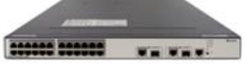
Рисунок 3.1 - Комутатор Huawei S2700-26TP-PWR-EI.

Таблиця 3.2 Характеристики комутатора Huawei S2700-26TP-HWR-EI
Характеристика | Значення
Комутаційна ємність | 32 Гбіт/с
Порти | 24 порта 10/100 Base-TX Ethernet з підтримкою PoE  2 порта Gigabit Ethernet (GE)
Таблиця MAC-адрес | 8000 MAC-адрес
Ручне видалення динамічних МАС-адрес.
Налаштування часу старіння МАС-адреси.
Контроль розпізнавання МАС-адрес на базі портів.
MAC-адреси типу "чорної діри".
VLAN | 4000 VLANs, що відповідають IEEE 802.1Q.  Призначення мереж VLAN на основі портів.  Призначення на базі МАС-адреси.
QoS | Обмеження швидкості на базі порту.  4 або 8 черг різних пріоритетів на кожному порту.  Відповідність між пріоритетами 802.1p і чергами.  Алгоритми SP, WRR і SP + WRR
Безпека і доступ | Аутентифікація 802.1x і обмеження на число користувачів в інтерфейсі.  Придушення шторму.  Захист джерела IP.  Підтримка різних методів аутентифікації, включаючи AAA, RADIUS і TACACS +
Характеристика | Значення
Безпека і доступ | Відстеження DHCP-пакетів.  Ізоляція порту і закріплений МАС.  Підтримка фільтрації пакетів по МАС-адресами.  Обмеження кількості відомих MAC-адрес.

Комутатор Huawei S2700-26TP-SI-AC. Huawei S2700-26TP-SI-AC відноситься до лінійки S2700 і є ідентичним до попереднього, окрім наявності підтримки PoE на вихідних 10/100 Base-TX Ethernet портах.
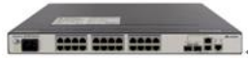
Рисунок 3.2 Комутатор Huawei S2700-26TP-SI-AC
Комутатор Huawei S5700-26X-SI-12S-AC. Гігабітні корпоративні комутатори Huawei Quidway серії S5700 – це енергозберігаючі комутатори наступного покоління, розроблені компанією Huawei для задоволення потреб високошвидкісного доступу (рис. 3.3). Базується на сучасній апаратурі і ПЗ універсальної платформи маршрутизації (VRP).Huawei S5700 надає високу комутуючу здатність і порти GE високої щільності для реалізації ПД в вузол зі швидкістю 10 Гбіт /с. Комутатор S5700 може використовуватися в різних сценаріях КМ.
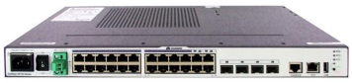
Рисунок 3.3 - Комутатор Huawei S5700-26X-SI-12S-AC

Наприклад, він може функціонувати як комутатор ядра в мережі кампусного типу, як гігабітний комутатор доступу в Інтернет-центрі обробки і зберігання даних або як настільний комутатор для надання доступу 1000 Мбіт/с до терміналів [15].
Характеристики комутатора наведено у табл. 3.3.
Таблиця 3.3 Характеристики комутатора Huawei S5700-26X-SI-12S-AC
Характеристика | Значення
Комутаційна ємність | 256 Гбіт/с
 | Порти 12 портів 10/100/1000 Base-TX Ethernet, 12 портів 100/1000 Base-X, 2 порта 10 Gigabit Ethernet (10GE)
Слоти розширення | Слот розширення для стекування
Таблиця MAC-адрес | Підтримка стандарту IEEE 802.1d  Розпізнавання і старіння MAC-адрес.  Статичні, динамічні MAC-адреси і MAC-адреси типу «чорна діра».  Фільтрація пакетів на базі MAC-адрес джерела 16 000 MAC-адрес.
VLAN | 4 000 мереж VLAN.  Гостьова VLAN і голосова VLAN.  Super VLAN, MUX VLAN, GVRP.  Побудова мереж VLAN на базі MAC-адрес, протоколів, IP-підмереж, політик і портів
QoS | Обмеження швидкості на базі порту 4 або 8 черг різних пріоритетів на кожному порту.  Відповідність між пріоритетами 802.1p і чергами.  Алгоритми SP, WRR і SP + WRR
Безпека і доступ | STP, RSTP і MSTP
Деревоподібна топологія Smart Link і Smart Link multi-instance, підтримка перемикання на резерв протягом мілісекунд.
Кільцева топологія RRPP і RRPP multi-instance.
Підтримка G.8032 ERPS.
Технологія SEP.
Підтримка захисту BPDU (BRDU protection), кореня (root protection) і шлейфу (loop protection).
BPDU-тунель
Адміністрування | Інтелектуальна технологія об'єднання в стеки (iStack).  Віртуальна перевірка кабелю.  Дистанційний моніторинг мережі (RMON).  eSight і NMS на базі веб-інтерфейсу.  SNMP v1 / v2c / v3.  Системні логи і багаторівнева сигналізація.

Маршрутизатор Huawei AR-1200E. Інтегровані функції комутації та маршрутизації забезпечують передачу голосу та даних, а також бездротовий зв'язок в офісах невеликих підприємств або віддалених офісах за допомогою 3G, WLAN або LTE. Неблокуюча архітектура AR1200 і багатоядерний процесор гарантують стабільну смугу пропускання для ПД (рис. 3.4).
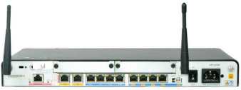
Рисунок 3.4 - Маршрутизатор Huawei AR-1200E

Можливе використання кабельних і волоконно-оптичних інтерфейсів. Повний набір функцій забезпечення безпеки, виявлення несправностей і можливість динамічної заміни в «гарячому» режимі забезпечують безпечний та надійний зв'язок. Також, містить вбудований фаервол та АТС, що забезпечує основні голосові функції [16]. Характеристики маршрутизатора наведено у табл. 3.4.
Таблиця 3.4 Характеристики маршрутизатора Huawei AR-1200E
Характеристика | Значення
WAN порти | 2 GE
LAN порти | 8 портів GE (можливість настройки як WAN-інтерфейсів)
Слоти | Слоти SIC: 2  Слоти WSIC (за замовчуванням / максимум): 0/1
Телефонія | Основні голосові функції забезпечуються вбудованою АТС, SIP-сервером та SIP-шлюзом доступу.  Голосові послуги включають багатосторонній зв’язок, автоматичне підключення, IVR, мелодію дзвінка, паралельний дзвінок, послідовний дзвінок, управління абонентами.  Інтелектуальна маршрутизація дзвінків означає виняткову надійність голосових послуг.  Взаємозв'язок з терміналами NGN / IMS / PBX / основних постачальників
Пам’ять | 1Гб
Техобслуговування | Підтримка заміни в «гарячому» режимі будь-яких телекомунікаційних плат.  Підтримка розгортання U-диска
VPN | IPSec VPN, GRE VPN, DSVPN та L2TP VPN

Маршрутизатор Huawei AR-3200-SRU200. Високопродуктивні масштабовані маршрутизатори доступу з інтегрованими функціями комутації і маршрутизації, а також універсальними функціями управління і безпеки для великомасштабних КМ дозволяють знизити сукупну вартість мережі (рис. 3.5)
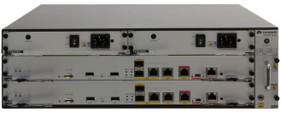
Рисунок 3.5 Маршрутизатор Huawei AR-3200-SRU200

Неблокуюча архітектура з двома платами управління забезпечує надійний даних. Виявлення неполадок і динамічне резервування каналів забезпечують підвищену відмовостійкість, а плати з можливістю заміни в «гарячому» режимі дозволяють проводити модернізацію без відключення користувачів.
Підтримка відкритої сервісної платформи (Open Service Platform, OSP) забезпечує сумісність з продуктами сторонніх виробників, захист вкладених інвестицій і подальше підвищення коефіцієнта окупності інвестицій (ROI) [17]. Характеристики маршрутизатора наведено у табл. 3.5
Таблиця 3.5 Характеристики маршрутизатора Huawei Ar-3200-SRU200
Характеристика | Значення
WAN порти | 4 порта GE, 2 порта 10 GE
Слоти | Слоти SIC: 4  Слоти WSIC (за замовчуванням / максимум): 2/4  Слоти XSIC (за замовчуванням / максимальна кількість): 4/6
QoS | Апаратне прискорення, ієрархічна система QoS
Пам’ять | 4Гб
VPN | IPSec VPN, GRE VPN, DSVPN, L2TP VPN
Техобслуговування | Підтримка заміни в «гарячому» режимі всіх інтерфейсних плат

IP-телефон Fanvil X4. Fanvil X4 – багатофункціональний SIP-телефон для бізнесу (рис. 3.6). Телефон підтримує широкий набір функцій, а саме: утримання виклику, відключення мікрофона, режим очікування, переведення виклику, повтор виклику, автовідповідь, режим "Не турбувати", голосова пошта, ВКЗ, гаряча лінія. Пристрій оснащений вбудованою телефонною книгою на 500 записів, а також дозволяє користуватися віддаленими телефонними книгами по XML або LDAP. Журнал викликів, який дозволяє дізнатися інформацію про всі зроблені, прийняті та пропущені виклики, що не дозволить пропустити важливу інформацію. Телефон має зручний для користувача інтерфейс, чотири програмовані клавіші, п’ять функціональних клавіш, чотири клавіші навігації і одну клавішу підтвердження [19]. Характеристики телефону наведено у табл. 3.6.
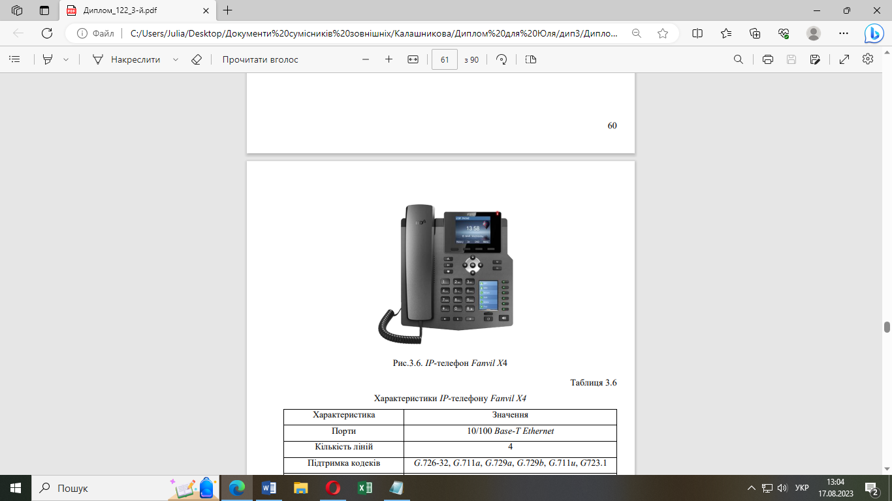
Рисунок 3.6 - IP-телефон Fanvil X4

Таблиця 3.6 Характеристики IP-телефону Fanvil X4
Характеристика | Значення
Порти | 10/100 Base-T Ethernet
Кількість ліній | 4
Підтримка кодеків | G.726-32, G.711a, G.729a, G.729b, G.711u, G723.1
Підтримка АТС | 3CX, Asterisk, Broadsoft, Elastix, Zycoo
Телефонна книга | 500 контактів

Сервер ARTLINE Business R25v10. Однією з особливостей сервера ARTLINE Business R25v10 (рис. 3.7) є рішення для організації віддаленої роботи по стандарту IPMI 2.0. Така можливість реалізована завдяки спеціальному інтегрованому модулю адміністрування ASMB9-iKVM. Віддалене підключення по локальній мережі через Ethernet-інтерфейс (технологія KVM-over-IP) дозволяє уникнути прямої присутності адміністратора в безпосередній близькості до сервера - це допомагає значно знизити операційні витрати. Програмна оболонка ASWM Enterprise забезпечує необхідний контроль і відстеження цілого ряду параметрів (показників напруги силових ланцюгів, температурних датчиків, роботи системи охолодження, підключеної периферії і т.д.).
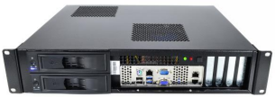
Рисунок 3.7 - Сервер ARTLINE Business R25v10

Зручний веб-інтерфейс працює незалежно від ОС сервера, що дозволяє організувати периферійний контроль роботи останнього: включення/виключення, моніторинг апаратних елементів, установку ОС, налаштування, оновлення, відеозапис, реєстрацію критичних помилок з веденням журналу логування. Характеристики сервера наведено у табл. 3.7.
Таблиця 3.7 Характеристики сервера ARTLINE Bussiness R25v10
Характеристика | Значення
Оперативна пам’ять | 16Gb DDR4-2666
Процесор | Intel 4-core Xeon E-2224G 3.5-4.7GHz;
Накопичувач | 250Гб SSD  2x1Тб HDD
Рівні RAID | 0/1/5/10
Форм-фактор | 2U
Відеокарта | Інтегрована

IP-камера Huawei C2120-10-LU. ПЗ в традиційних камерах залежить від апаратної платформи, що сильно обмежує спектр їх застосування. Інноваційна програмно-налаштована камера (Software-Defined Camera, SDC) Huawei (рис. 3.8) створена на основі передових чипів штучного інтелекту, відкритої ОС та орієнтованої на майбутнє екосистему. Алгоритми, що використовуються в даній камері, не залежать від апаратної платформи. Крім того, камера підтримує безперервне онлайн-оновлення алгоритмів та самонавчання. Таким чином, розробка алгоритмів ведеться на протязі всього життєвого цикла обладнання, придбаного лише одного разу [22].
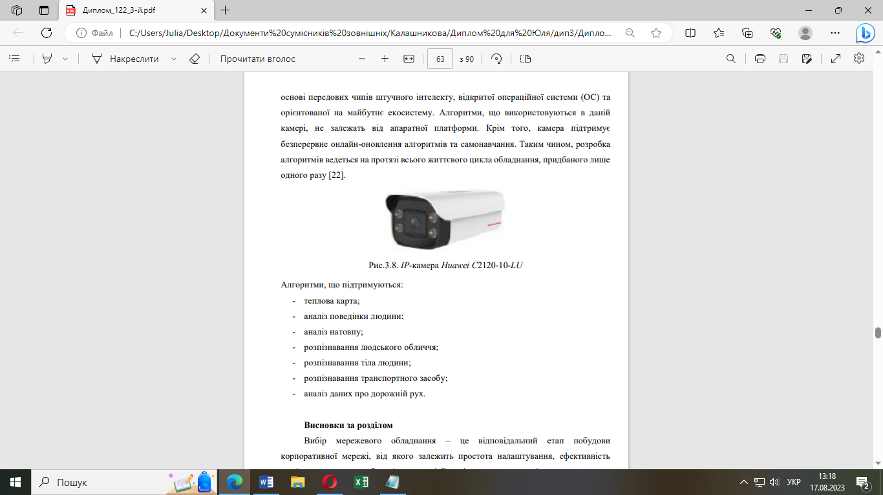
Рисунок 3.8 - IP-камера Huawei C2120-10-LU

Алгоритми, що підтримуються:
- теплова карта;
- аналіз поведінки людини;
- аналіз натовпу;
- розпізнавання людського обличчя;
- розпізнавання тіла людини;
- розпізнавання транспортного засобу;
- аналіз даних про дорожній рух.
Як висновок, необхідно зазначити, що вибір мережевого обладнання – це відповідальний етап побудови КМ, від якого залежить простота налаштування, ефективність моніторингу та масштабованість мережі. В ході проведеного аналізу рекомендується використання обладнання Huawei тому, що воно має наступні переваги:
- відповідність обладнання міжнародним стандартам, що забезпечує хорошу сумісність з продукцією інших виробників;
- всі продукти працюють на уніфікованій ОС (VRP), що має 17 років розвитку;
- повне рішення для мережі підприємства з широким набором продуктів, включаючи IP, оптичний і РРЛ транспорт, 3G, і PON;
- економічність, завдяки технології Smart Energy;
- єдина уніфікована система управління мережею керує всією мережею підприємства. не потрібно перемикатися між різними системами для конфігурації різного устаткування;
- надає сервіси телекомунікації, сервіси з використанням штучного інтелекту (комп’ютерного зору) та інші;
- має низьку вартість, в порівнянні з обладнанням від Cisco Systems.
В якості інтелектуальної IP-камери використовується програмно-налаштована камера Huawei SDC, що немає прив’язки до алгоритму розпізнавання, як традиційні інтелектуальні камери. Крім того, камера підтримує безперервне онлайн-оновлення алгоритмів та самонавчання. Таким чином, розробка алгоритмів ведеться на протязі всього життєвого циклу обладнання, придбаного лише одного разу.

3.3. Технічні вимоги до сервісів зв’язку.

Сервіс інтелектуального відеоспостереження. Штучний інтелект(ШІ) та аналіз даних не оминув таку індустрію, як відеоспостереження. Сьогодні камери вже не просто знімають, вони виконують багатовимірний, інтелектуальний аналіз даних, розпізнаючи відеозображення та прогнозуючи тенденції зміни ситуації.
Перевагою використання ШІ є те, що така система є точнішою і надійнішою за традиційну систему з оператором. Впершу чергу, це пов’язано з втомою оператора, тому , що з протягом роботи оператор втрачає пильність, і може не помітити можливу загрозу. Система з використанням ШІ в свою чергу, буде однаково «пильною» незалежно від тривалості роботи. Це гарантує, що жодна деталь чи загроза не залишаться непоміченими, а отже, безпека організації буде гарантована.
Алгоритми машинного навчання значно спрогресували, що дає значний ріст точності розпізнавання. Нейронні мережі дозволяють комп’ютеру застосовувати ряд оцінок до тієї чи іншої ситуації, навчаючись виявляти все більш складні функції (краї, кольори, форми та тони об’єктів), на відміну від рішень, заснованих на правилах, які обмежуються початковим програмуванням [21, 22]. Також, оскільки обчислювальна потужність продовжує зростати, що дозволить нейронним мережам обробляти більшу кількість інформації і, відповідно, піднімати точність.
До інтелектуальної системи відеоспостереження можуть ставитись різні задачі розпізнавання:
- виявлення проникнення на територію, руху (рис. 4.1);
- виявлення підозрілих об’єктів в аеропортах та громадських приміщеннях;
- розпізнавання лиць;
- розпізнавання людини в натовпі за обличчям або певними рисами поведінки;
- безлике розпізнавання за фізичними характеристиками людини(зріст, постава і т.д).
Обробка зображень штучним інтелектом дозволяє покращити аналіз ситуації. Хоч і існує можливість зйомки зображень високої роздільної здатності за допомогою камер високої чіткості, доля їх використання як частини рішень для відеоспостереження залишається низькою. Як результат, більшість зображень, зроблених такими рішеннями, низької якості, особливо в умовах недостатнього освітлення. Це виступає перешкодою під час проведення змістовного аналізу таких кадрів зображення. Штучний інтелект можна використовувати для покращення якості таких зображень, щоб співробітники служби безпеки могли отримувати з них необхідну інформацію.
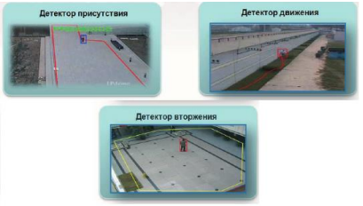
Рисунок 4.1 - Приклад результату роботи алгоритмів присутності, руху та вторгнення

Використання ШІ в системах відеоспостереження значно підвищує ефективність даних систем, роблячи операторів безпеки більш результативними на своїх робочих місцях. Усунувши необхідність постійно переглядати монітори та автоматизуючи функцію «виявлення» штучний інтелект дозволяє операторам зосередитись на тому, що вони роблять найкраще: на перевірці та дії в критичній ситуації. Це не тільки прискорює розслідування, але й забезпечує реакцію в реальному часі на небезпеку.
Традиційні камери мають такі проблеми, як фіксовані методи розпізнавання, низька обчислювальна потужність та труднощі з оновленням, оскільки вони поєднані між собою програмним та апаратним забезпеченням та обмеженою продуктивністю центрального процесора.
Програмно-конфігурована камера (Software-Defined Camera, SDC) Huawei створена на основі чипів штучного інтелекту та відкритої ОС. Традиційні інтелектуальні пристрої спостереження зазвичай мають окремий чіп центрального процесора (CPU) – для виконання алгоритмів інтелектуального аналізу на самій камері. Хоча така конструкція відповідає сучасним вимогам, простір для оновлення камери обмежений. У міру того, як виклики безпеці стають дедалі складнішими, необхідний глибший та ширший аналіз людей, транспортних засобів та об'єктів. Підвищення точності алгоритмів та підтримка одночасної роботи декількох алгоритмів стали пріоритетом. У цьому контексті Huawei випустила процесор штучного інтелекту, Ascend 310, наприкінці 2018 року. Він має високу обчислювальну потужність (16 TOPS) і низьке споживання енергії (лише 8 Вт). Завдяки обчислювальній потужності, одна Huawei SDC може обробляти відеопотік з трьох-чотирьох звичайних камер поблизу.
Крім того, камера підтримує безперервне, практично миттєве онлайн-оновлення алгоритмів і самонавчання. Таким чином, розробка алгоритмів ведеться протягом усього життєвого циклу обладнання, придбаного тільки один раз.
Камера Huawei SDC має відкриту програмну архітектуру, яка дозволяє інтегрувати нові алгоритми від партнерів по екосистемі, забезпечуючи ефективну роботу штучного інтелекту. Крім того, відкрита апаратна архітектура передбачає можливість підключення різних датчиків сторонніх виробників, допомагаючи створювати додаткову соціальну і комерційну цінність для клієнтів в різних секторах економіки.
Для інтелектуальних продуктів відеоспостереження обчислювальні можливості на основі штучного інтелекту мають ключове значення, так як вони забезпечують адаптацію до різних вимог безпеки і обробку величезних обсягів інформації і даних. Таким чином, камери Huawei SDC безпосередньо долають обмеження, пов'язані із забезпеченням безпеки, з якими стикаються традиційні камери.
З відкритою ОС SDC OS для розробників доступні інструменти для підключення, навчання та розгортання алгоритмів та додатків відповідно до стандартів.
Huawei SDC застосовує алгоритм синтезу зображень за допомогою штучного інтелекту та інфрачервоне світло. Ці функції забезпечують повнокольорові зображення вдень і вночі без втрати інтенсивності світла або світлового забруднення.
Завдяки цим особливостям Huawei SDC фіксує дрібні деталі з більшою ефективністю, особливо вночі. Також, камера Huawei SDC, вивчаючи особливості різних сцен, може ідентифікувати зміни світла та погоди в режимі реального часу та динамічно регулювати налаштування зображення для отримання чітких зображень.
Завдяки високій обчислювальній здатності процесорів штучного інтелекту, таких як Ascend, Huawei SDC може захоплювати до 100 обличь на кадр у густонаселених сценах на основі алгоритму трасування та збігу, як на рис. 4.2 [21-24].
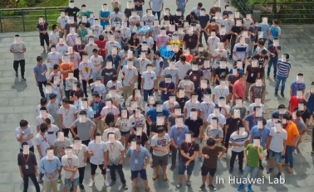
Рисунок 4.2 - Приклад роботи алгоритму трасування та збігу Huawei

Згідно поставлених задач, які включають в себе відеоспостереження на складі, та проведеного аналізу, пропонується використання в якості сервісу інтелектуального відеоспостереження систему на базі камер Huawei SDC.
Сервіс IP-телефонії. Існує безліч рішень в області програмних АТС, розглянемо найбільш поширені з них.
Asterisk – програмна АТС, здатна комутувати як VoIP виклики, так і виклики, які здійснюються між IP-телефонами і традиційної телефонною мережею загального користування. Підтримує протоколи: IAX, SIP, H.323, Skinny, UNIStim. Підтримує кодеки: G.711(ulaw і alaw), G.722, G.723, G.729, GSM, iLBC, LPC-10, Speex. Призначена для малого бізнесу, кількість абонентів обмежена можливостями сервера. Весь необхідний функціонал може бути дописаний самостійно без фінансових витрат за короткий часовий інтервал, тому що на одну задачу застосовується один модуль. У порівнянні з Cisco або Avaya, Asterisk має низьку вартість розгортання. Програма є безкоштовною і всі витрати йдуть на покупку телефонів і сервера, необхідного для нормальної роботи АТС.
Asterisk не вимагає ніякої прив'язки до певного типу обладнання, так як продукт працює на ОС Linux, FreeBSD, OpenBSD і Solaris і ін. Є дуже гнучким рішенням. Asterisk в комплексі з необхідним обладнанням має всіможливості класичної АТС, підтримує безліч VoIP-протоколів і надає багаті функції управління дзвінками, серед яких:
- голосова пошта;
- конференція;
- ІVR (інтерактивне голосове меню);
- центр обробки дзвінків (постановка дзвінків в чергу і розподіл їх по абонентам, використовуючи різні алгоритми);
- Call Detail Record (детальна інформація про виклик).
Для створення додаткової функціональності можна скористатися власною мовою Asterisk для написання плану дзвінків, написав модуль на мові С, або скориставшись AGI – гнучким і універсальним інтерфейсом для інтеграції з зовнішніми системами обробки даних. Модулі, що виконуються через AGI, можуть бути написані на будь-якій мові програмування. Asterisk поширюється на умовах подвійний ліцензії, завдяки якої одночасно з основним кодом, поширюваним по відкритій ліцензії GNU GPL, можливе створення закритих модулів, що містять ліцензований код: наприклад, модуль для підтримки кодека G.729 [25, 26, 36].
Cisco Unified Communication Manager (Call Manager). Призначений для мереж, що включають до 30000 абонентів. Програмно-апаратний комплекс забезпечує надійність функціонування системи і дозволяє конфігурувати безліч параметрів. Існує Express версія, призначена для невеликих компаній. Однією з переваг є технічна підтримка Cisco. При наявності договору на технічну підтримку всі проблеми вирішує корпорація Cisco. Cisco Call Manager призначений для компаній, яких цікавить відмінну якість зв'язку за немалі гроші.
Avaya IP Office. Система IP Office призначена для середніх мереж. Число користувачів обмежена потужністю сервера і кількістю ліцензій. Плати розширення, додатки повинні бути ліцензовані. Avaya має широкий спектр програм для керування сервером. Avaya IP Office Manager досить вдале рішення, тому що програма проста в використанні та можливе консольне керування за допомогою Avaya Terminal Emulator.
Asterisk є кращим рішенням тому, що підтримує безліч функцій, має можливість їх самостійного доповнення, не має прив’язки до конкретного виробника обладнання і є безкоштовним продуктом.
Налаштування SIP користувачів. Конфігурація SIP користувачів відбувається в файлі sip.conf. Об'єкти конфігурації – піри(peers), описуються в окремих секціях, які позначаються іменами в квадратних дужках. Діє принцип наслідування, як і в більшості файлів конфігурації Asterisk: все що задано після імені в квадратних дужках, відноситься до одного об'єкту, поки не буде оголошено наступного.
Категорія за замовчуванням - [general], задає глобальні налаштування драйвера SIP Asterisk, які поширюються на всі об'єкти, але можуть бути перевизначені для окремих пірів в їхніх категоріях. За замовчуванням дана конфігурація має вигляд, як показано на рис. 4.3.
Замість використання параметру secret, що містить пароль користувача у відкритому вигляді, рекомендується використання параметру md5secret, що зберігає md5-хеш паролю [25]. Для головного офісу пропонується наступне доповнення базової конфігурації SIP-користувачів:
[common-friend](!)
Type=friend
Allow=ulaw,alaw
Host=dynamic
[h-office](!)
context= headquarter
[h-secretary](common-friend, h-office)
md5Secret= 5f4dcc3b5aa765d61d8327deb882cf99
[h-it-1](common-friend, h-office)
md5Secret= 7c6a180b36896a0a8c02787eeafb0e4c
[h-finance-1](common-friend, h-office)
md5Secret= c24a542f884e144451f9063b79e7994e
[h-marketing-1](common-friend, h-office)
md5Secret= 482c811da5d5b4bc6d497ffa98491e38
[incoming]
host=sip.test.ua
context= h-incoming
insecure=port,invite
type=user
username=749511377567
secret=Pa$$w0rd
fromuser=74951234567
fromdomain=sip.test.ua
qualify=yes
[outgoing]
host=sip.test.ua
context= h-outgoing
insecure=port,invite
type=peer
username=749511377567
secret=Pa$$w0rd
fromuser=74951234567
fromdomain=sip.test.ua
qualify=yes
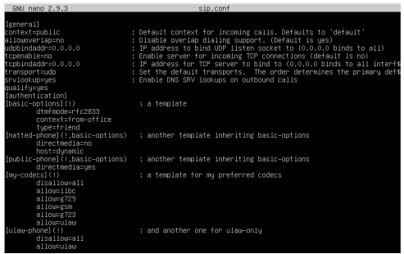
Рисунок 4.3 - Конфігурація sip.conf за замовчуванням

Безпека VoIP. Безпеку VoIP можна поділити на два аспекти: безпека сигналізації дзвінків та безпека в медіа (голосовій) сесії. Це досягається завдяки протоколам TLS та SRTP, які функціонують для забезпечення захисту сигналізації та шифрування аудіо/відео дзвінків [30].
Протокол TLS ставить собі за мету створення між двома вузлами мережі
захищеного від прослуховування і підміни інформації каналу зв'язку, придатного для передачі довільних даних в обох напрямках, а також перевірку того, що обмін даними відбувається між саме тими вузлами, для яких канал і створено початково. Ці завдання називаються, відповідно, забезпеченням конфіденційності, цілісності та автентичності з'єднання (аутентифікації). З фундаментальних завдань захисту інформації, TLS не охоплюють тільки одну: забезпечення доступності інформації – і це завдання знаходиться за рамками даного протоколу [31].
Протокол SRTP ж в свою чергу, забезпечує конфіденційність, автентифікацію повідомлень та захист від відтворення як для одноадресних, так і для багатоадресних потоків RTP та RTCP. Він може досягти високої пропускної здатності та низького розширення пакетів навіть у середовищах, які є сумішшю дротових та бездротових мереж.
SRTP знаходиться в моделі TCP/IP між прикладним рівнем RTP/RTCP і транспортним рівнем, генеруючи захищені пакети RTP з потоку RTP/RTCP і пересилаючи їх на приймач. Подібним чином він також перетворює вхідні захищені пакети SRTP в пакети RTP/RTCP [32].
Проаналізувавши протоколи TLS та SRTP, рекомендується їхнє використання в даному сервісі телефонії КМ для забезпечення захисту дзвінків.
Налаштування плану набору. Конфігурація плану набору(Dialplan) міститься в файлі конфігурації Asterisk -extensions.conf. Це один з найважливіших конфігураційних файлів. У ньому визначається обробка і маршрутизація вхідних і вихідних дзвінків. Цей файл керує поведінкою всіх з'єднань що проходять через систему IP-телефонії.
Dialplan ділиться на розділи, звані контекстами, для поділу різних частин діалплана (рис. 4.4). Розширення, визначене в одному контексті, повністю ізольовано від розширень в будь-якому іншому контексті, якщо взаємодія спеціально не дозволена. Обидва абонента знаходяться в одній і тій же системі, взаємодіючи з одним і тим же діалпланом, але оскільки вони прибули в різні контексти, то шлях обробки дзвінка буде різним для даних абонентів. Дії, що відбувається з кожним викликом, визначаються кодом діалплана в кожному контексті. Контексти визначаються у файлі extensions.conf. Ім'я контексту поміщається в квадратні дужки ([]). Ім'я може складатися з букв A - z (верхній і нижній регістр), чисел від 0 до 9, а також дефіса і підкреслення.
В телекомунікаційної галузі слово extension (розширення) зазвичай відноситься до числового ідентифікатора, який при наборі буде дзвонити на телефон (або викликати системний ресурс, такий як голосова пошта або черга). В Asterisk розширення представляє собою дещо більше потужне, оскільки воно визначає унікальну серію кроків (кожен крок, який містить додаток), через які Asterisk буде приймати цей виклик. У кожному контексті ми можемо визначити стільки розширень, скільки буде потрібно. Коли певне розширення запускається, Asterisk буде слідувати кроків, що визначені для нього. Тому, саме розширення визначають що відбувається з викликами, коли вони проходять через діалплан.
Кожне розширення може мати кілька кроків, які називаються пріоритетами. Пріоритети нумеруються послідовно, починаючи з одиниці і кожен виконує один конкретний додаток.
Додатки – це «робочі конячки» діалплана. Кожна програма виконує певну дію в поточному каналі, таке як – відтворення звуку, прийом набору сигналів DTMF, пошук в БД, виконання виклику в канал, завершення виклику або щось інше[25, 26].
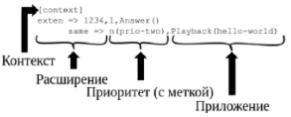
Рисунок 4.4 - Базовий прототип діалплану

Враховуючи вище сказане, пропонується використання наступного діалплану для головного офісу:
[h-admin]
exten => 10101,1, Dial(SIP/h-secretary, 30, T)
same => n, Hangup
[h-it]
exten => 10201,1, Dial(SIP/h-it-1, 30)
same => n,Hangup
[h-marketing]
exten => 10401,1, Dial(SIP/h-marketing-1, 30)
same => n,Hangup
[h-finance]
exten => 10301,1, Dial(SIP/h-finance-1, 30)
same => n,Hangup
[h-incoming]
exten => 5060,1,NoOp(Incoming call…)
same => n, GotoIfTime(9:00-18:00,mon-fri,*,*?h-admin, 10101,1)
same => n, Playback(home/asterisk/workOffTime)
same => n, Hangup
[h-outgoing]
exten => _0ХХХХХХХХХ,1,NoOp(Calling outside ${EXTEN}…)
same => n, Dial(SIP/outside/${EXTEN})
[headquarter]
include => h-admin
include => h-it
include => h-marketing
include => h-finance
exten => _0ХХХХХХХХХ, 1, Goto(h-outgoing, {EXTEN}, 1)
В випадку головного офісу план набору складаєтся з семи контекстів:
- контекст для адміністрації офісу;
- контекст для ІТ-відділу;
- контекст для відділу маркетингу;
- контекст для відділу бухгалтерії;
- контекст для вхідних дзвінків;
- контекст для вихідних дзвінків;
- загальний контекст для офісу, що об’єднує в себе усі відділи.
Запропонована структура діалплану дозволить легко змінювати особливості обробки дзвінка для конкретного відділу, не втручаючись в план обробки дзвінків інших відділів. Також, додана перевірка для часу вхідного дзвінка. У випадку дзвінка не у робочий графік, абоненту буде повідомлено про це наперед записаним повідомленням workOffTime та дзвінок буде завершено.
Налаштування переадресації дзвінків. Як відомо, в телефонії існує два основних види переадресації (або трансферу -transfer) вхідних дзвінків (рис. 4.5), це:
Attendant Transfer – переадресація дзвінка, при якому оператор, отримавши інформацію від абонента, ставить дзвінок на утримання, потім ініціює другий виклик третій стороні (абоненту, з яким хоче з'єднатися той, хто телефонує), повідомляє про вхідний дзвінок і лише після дозволу третьої сторони, з'єднує з абонентом. Після цього, оператор кладе трубку і більше ніяк не впливає на виклик. Таким чином, оператор залишається впевненим в тому, що той, хто телефонує з'єднаний з потрібним абонентом. У разі, якщо у оператора не виходить додзвонитися до абонента або він повідомляє, що не може в даний момент прийняти дзвінок, оператор знімає дзвінок з утримання та просить його передзвонити пізніше.
Blind Transfer – з назви стає зрозуміло, що даний вид перекладу є "сліпим", тобто оператор переводить дзвінок, не повідомляючи третю сторону про вхідному виклику. Не важко здогадатися, що якщо абонент зайнятий або не відповідає, то виклик просто обривається.
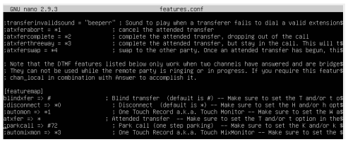
Рисунок 4.5 - Налаштування доступу до переадресації в features.conf

Для початку потрібно налаштувати синтаксис, за яким буде розпочинатись переадресація. У функції features.conf потрібно налаштувати параметри blindxfer або atxfer в розділі Featuremap. Параметри налаштовуються за допомогою символьного рядка двотонального багаточастотного аналогового сигналу(DTMF), який буде використовуватись для доступу до трансферу. Для аttendant transfer буде використовуватись DTMF символ «*», а для «сліпого» трансферу – «#» [27].
Cервіс ВКЗ. Відомі компанії пропонують безліч рішень для ВКЗ із закритим кодом. Всі вони роблять приблизно одне і те ж, і все ж більшість вимагає встановлення власного ПЗ, перш ніж ним користуватись.
Одним з найбільших рішень орієнтованих на бізнес-сектор є Cisco WebEx, який є надійним рішенням для віддаленої співпраці та включає такі послуги, як кімнати для ВКЗ з можливістю спільного використання файлів, демонстрація робочого столу. До недоліків відноситься те, що дане рішення вимагає встановлення власного ПЗ, висока вартість тарифів та суттєві обмеження безкоштовної версії(наприклад, обмеження часу конференції в 50 хвилин) [33].
За межами корпоративного сектора багато програм також дозволяють проводити ВКЗ. Популярні приклади – Skype, Zoom та Google Meet.Skype належить Microsoft і використовує власний протокол для передачі потоків мультимедіа. Також для використання Skype потрібно встановлювати додаток. Google Meet обмежує кількість учасників відеодзвінків лише 25 людьми за один дзвінок (10 найактивніших учасників відображаються внизу екрана) [28]. Запис ВКЗ виходить за рамки безкоштовного тарифу. Як перевагу, Meet не має жодних відомих обмежень щодо тривалості дзвінків.
Zoom дозволяє користувачам брати участь у ВКЗ до ста учасників [29]. Функція перегляду галереї дозволяє побачити до 49 з цих учасників на одному екрані. Хоча Zoom дозволяє здійснювати необмежену кількість дзвінків, кожен дзвінок може тривати лише до 40 хвилин в безкоштовній версії. Також, Google Meet та Zoom не потребують встановлення додаткового ПЗ так, як працюють через браузер [34].
Проаналізувавши вищезгадані рішення ВКЗ та враховуючи те, що рекомендовано використання в якості сервісу IP-телефонії Asterisk та використання IP-телефонів Fanvil X4, що підтримують функцію ВКЗ, пропонується використання Astrerisk ConfBridge в якості сервісу ВКЗ. Це дозволить уникнути обмежень вищезгаданих рішень(такі як обмеження часу конференції чи кількості учасників), не потребує встановлення спеціалізованого ПЗ та не потребує звертання до сторонніх серверів.
Налаштування ConfBridge. ConfBridge має чотири внутрішні концепції:
- номер конференції;
- профіль конференції;
- профиль користувача;
- меню конференції.
Номер конференції – це числове представлення окремих “кімнат” у конференціях. Абоненти, що знаходяться на конференції з однаковим номером, потрапляють в одну і ту же конференцію та з'єднуються між собою. Абоненти, які входять у конференцію з різними номерами, знаходяться в різних конференціях і не можуть спілкуватися з іншими. Профіль конференції – це набір параметрів, що керують поведінкою конкретної “кімнати” конференцій. Кожна кімната конференції повинна мати власний профіль. Профіль користувача – це набір параметрів, які контролюють роботу та права користувачів, як члена певної конференції "кімнати". Меню конференції - це набір параметрів, дії, які може виконувати користувач конференції за допомогою DTMF. Профілі та меню ConfBridge налаштовуються у файлі конфігурації confbridge.conf [25, 26].
Для роботи ВКЗ в ConfBridge необхідно створити два профіля користувача та меню(для адміністратора та звичайного користувача), та профіль конференції. Пропонується використання наступної конфігурації для профілю конференції:
[sample_bridge]
type=bridge
max_members=50
mixing_interval=20
internal_sample_rate=auto
record_conference=yes
video_mode = follow_talker
Як можна побачити, вона дозволяє до 50 учасників, інтервал міксуваня аудіо 20 мс, запис конференції та метод показу відео того, хто говорить в даний момент. В якості конфігурації профілів адміністратора та користувача рекомендується наступна:
[sample_user]
type=user
announce_user_count_all=yes
announce_join_leave=yes
dsp_drop_silence=yes
denoise=yes
pin=123
[sample_admin]
type=user
admin=yes
announce_user_count_all=yes
announce_join_leave=yes
dsp_drop_silence=yes
denoise=yes
pin=2277
В вищезгаданій конфігурації включено повідомлення про кількість учасників ВКЗ та повідомлення приєднання/від’єднання учасників, зменшення фонового шуму та вимикання передачі аудіо у випадку тиші, що значно підвищує продуктивність сервісу. Нижче подана конфігурація меню конференції:
[sample_user_menu]
type=menu
*=playback_and_continue(conf-usermenu)
*1=toggle_mute
1=toggle_mute
*4=decrease_listening_volume
4=decrease_listening_volume
*6=increase_listening_volume
6=increase_listening_volume
*7=decrease_talking_volume
7=decrease_talking_volume
*8=leave_conference
8=leave_conference
*9=increase_talking_volume
9=increase_talking_volume
[sample_admin_menu]
type=menu
*=playback_and_continue(conf-adminmenu)
*1=toggle_mute
1=toggle_mute
*2=admin_toggle_conference_lock
2=admin_toggle_conference_lock
*3=admin_kick_last
3=admin_kick_last
*4=decrease_listening_volume
4=decrease_listening_volume
*6=increase_listening_volume
6=increase_listening_volume
*7=decrease_talking_volume
7=decrease_talking_volume
*8=leave_conference
8=leave_conference
*9=increase_talking_volume
9=increase_talking_volume
За допомогою DTMF, учасники конференції можуть: вмикати/вимикати мікрофон, регулювати власну гучність та гучність інших, виходити з конференції. Додатково, адміністратор може блокувати конференцію та змінювати склад учасників. Також, необхідні мінімальні зміни в плані набору:
[conferences]
exten => _9XX,1,ConfBridge(${EXTEN})
Даний контекст описує що, адміністратор конференції, набравши трьохзначний номер, що починається з дев’ятки, зможе створити конференцію, а користувачі приєднатись до існуючої.
Підвищення ефективності сервісів зв’язку. Для підвищення ефективності сервісу ВКЗ на Asterisk ConfBridge необхідно виконати наступні кроки:
- увімкнути dsp_drop_silence в профілі користувача. Увімкнення цього параметру означає, що звук користувачів, які не говорять, не передається;
- збільшити інтервал мікшування аудіо. Інтервал за замовчуванням - 20 мс. Інші варіанти - 10, 40 та 80 мс. Більш низькі значення забезпечують вищу якість звуку, але вимагають значно більшої потужності процесора сервера. Встановлення значення 80 забезпечує найбільшу кількість можливих учасників;
- підключити учасників з однаковою частотою дискретизації. Використання різної частоти дискретизації збільшує навантаження на сервер Asterisk;
- запустити Asterisk з вищим пріоритетом. За замовчуванням Asterisk працює з нормальним пріоритетом порівняно з іншими процесами в системі. Щоб максимізувати кількість можливих клієнтів, Asterisk слід запускати, використовуючи прапор -p (в реальному часі). Якщо навантаження стає занадто великим, це може негативно вплинути на продуктивність інших процесів, включаючи саму консоль, ускладнюючи віддалене адміністрування повністю завантаженої системи.
Дотримання вищевказаних рекомендацій дозволить збільшити кількість підключених клієнтів до того, як погіршиться якість звуку та відео [35].

Висновки за розділом

Вибір сервісів – це завершальний етап побудови МКМ. Згідно вимог, необхідно було обрати в ході аналізу три сервіси для КМ:
- сервіс інтелектуального відеоспостереження;
- сервіс IP-телефонії;
- сервіс ВКЗ.
В якості сервісу інтелектуального відеоспостереження обрана система на базі програмно-конфігурованих камер Huawei. Дане рішення має такі переваги, як: висока обчислювальна потужність, завдяки процесору Ascend, онлайн-оновлення алгоритмів і самонавчання, відкрита програмна архітектура, яка дозволяє інтегрувати нові алгоритми від партнерів по екосистемі, забезпечуючи ефективну роботу штучного інтелекту. Крім того, відкрита апаратна архітектура передбачає можливість підключення різних датчиків сторонніх виробників.
В ході аналізу рішень сервісу IP-телефонії вибір впав на рішення на базі Asterisk тому, що підтримує безліч функцій, має можливість їх самостійного доповнення, не має прив’язки до конкретного виробника обладнання і є безкоштовним продуктом. Запропоновано рішення безпеки у вигляді TLS та SRTP, налаштування SIP користувачів, плану набору та переадресації.
Проаналізувавши та порівнявши існуючі рішення ВКЗ та враховуючи те, що рекомендовано використання в якості сервісу IP-телефонії Asterisk та використання IP-телефонів Fanvil X4, що підтримують функцію ВКЗ, пропонується використання Astrerisk ConfBridge в якості сервісу ВКЗ. Це дозволить уникнути обмежень відомих рішень(таких як обмеження часу конференції чи кількості учасників), не потребує встановлення спеціалізованого ПЗ та звертання до сторонніх серверів. Проаналізовано можливі рішення підвищення ефективності даного сервісу.

ВИСНОВКИ

КМ – це складна система, що забезпечує передачу різноманітної інформації між різними додатками та системами, що використовуються в єдиній мережі підприємства. Відомі рішення побудови КМ досить специфічні, оскільки розглядають конкретні системи і наявні результати неможливо безпосередньо використовувати при побудові і аналізі інших мереж з відмінними параметрами. Це пояснюється сильною залежністю початкових параметрів мережі від пропонованих вимог до обробки, захисту, представлення інформації та сервісів, які дана мережа надає. У кожному конкретному випадку необхідне оригінальне рішення, що зумовлено специфікою мережі та сервісів.
Термін служби мережевої інфраструктури в декілька разів більше, ніж у додатків та сервісів. МКМ забезпечує можливість розгортання нових сервісів і їх ефективне функціонування при збереженні інвестицій в неї. Рекомендується використання багаторівневого підходу при побудові структури КМ, а саме трьохрівневої моделі. Такий підхід полягає в поданні архітектури створюваної мережі у вигляді ієрархічних рівнів, кожен з яких вирішує певні для цього рівня завдання. Також, це дозволяє додавати рівні до мережі, що розширюють функціональні можливості мережі та мінімізувати ресурсні витрати для пошуку і усунення несправностей в мережі.
Проаналізовано існуючі рішення побудови МКМ такі, як Cisco AVVID та Huawei One Net. Пропонується використання рішення від Huawei тому що, воно не має прив’язки до конкретних виробників мережевого обладнання, має централізовану систему управління мережею eSight та постачає власні різноманітні сервіси, в тому числі із використанням штучного інтелекту.
В ході аналізу структури підприємства, запропоновано використати топологію ієрархічної зірки(дерева).
Перевагами обраної топології є:
- масштабованість;
- легкий пошук проблемних вузлів;
- висока продуктивність мережі.
Недоліки:
- вихід з ладу концентратора впливає на роботу всієї мережі;
- високі витрати кабелів.
Збільшені витрати на додаткові кабелі легко нівелюються її перевагами. А вразливість концентраторів вирішується за допомогою технологій стекування.
Для зв’язку підрозділів підприємства використовується VPN. Технологія VPN надає компанії можливості дорогої приватної орендованої лінії за набагато нижчою вартістю, використовуючи спільну мережу, таку як Інтернет. Для підвищення відмовостійкості ядра КМ використовувались технології стекування комутаторів та протокол VRRP. Мережу поділено на 14 віртуальних локальних мереж для зменшення трафіку в мережі(наприклад, широкомовного) та можливості застосування політик безпеки для окремих VLAN.
Від мережевого обладнання, яке використовується при побудові МКМ залежить простота налаштування, ефективність моніторингу та масштабованість мережі. В ході проведеного аналізу пропонується використання обладнання Huawei тому, що воно має наступні переваги:
- відповідність обладнання міжнародним стандартам, що забезпечує хорошу сумісність з продукцією інших виробників;
- всі продукти працюють на уніфікованій ОС (VRP), що має 17 років розвитку;
- повне рішення для мережі підприємства з широким набором продуктів, включаючи IP, оптичний і РРЛ транспорт, 3G, і PON;
- економічність, завдяки технології SmartEnergy;
- єдина уніфікована система управління мережею керує всією мережею підприємства. Не потрібно перемикатися між різними системами для конфігурації різного устаткування;
- надає сервіси телекомунікації, сервіси з використанням штучного інтелекту (комп’ютерного зору) та інші;
- має низьку вартість, в порівнянні з обладнанням від Cisco Systems.
В якості сервісу відеоспостереження запропоновано використання рішення на базі програмно-конфігурованих камер Huawei тому, що вони мають високу обчислювальну потужність, завдяки процесору Ascend, онлайн-оновлення алгоритмів і самонавчання, відкриту програмну архітектуру, яка дозволяє інтегрувати нові алгоритми від партнерів по екосистемі, забезпечуючи ефективну роботу штучного інтелекту.
Після аналізу та порівняння рішень сервісу IP-телефонії пропонується використання сервісу на базі АТС Asterisk. Він підтримує безліч телефонних функцій, має гнучке налаштування плану набору, можливість реалізації додаткового специфічного функціоналу шляхом програмування модулів, не має прив’язки до конкретного виробника обладнання та є безкоштовним ПЗ. Також, запропоновано рішення захисту дзвінків, що полягає в використанні протоколів TLS та SRTP.
Враховуючи використання в якості сервісу IP-телефонії Asterisk та IP-телефонів Fanvil X4, що підтримують функцію ВКЗ, пропонується використання Astrerisk ConfBridge в якості сервісу ВКЗ. Окрім спрощення налаштування сервісу, завдяки встановленому та налаштованому Asterisk, це дозволить уникнути обмежень відомих рішень ВКЗ (таких як обмеження часу конференції чи кількості учасників), не потребує встановлення спеціалізованого ПЗ та звертання до сторонніх серверів.
В даній роботі були розглянуті принципи та рішення побудови КМ підприємств, здійснено аналіз рішень побудови МКМ, запропоновано рішення структури КМ даного підприємства, здійснено порівняння та вибір мережевого обладнання, вирішені питання сервісів відеоспостереження, IP-телефонії та ВКЗ, надано рекомендації щодо покращення їхньої роботи.
Таким чином, дане рішення може використовуватись при побудові МКМ підприємств.

СПИСОК БІБЛІОГРАФІЧНИХ ПОСИЛАНЬ ВИКОРИСТАНИХ
ДЖЕРЕЛ
1. Корячко В. П. Анализ и проектирование маршрутов передачи данных в корпоративных сетях / В. П. Корячко, Д. А. Перепелкин. – М.: Горячая линия–Телеком, 2012. – 236 с.;
2. Иванова Т. И. Корпоративные сети связи / Т. И. Иванова. – М.: Эко-Трендз, 2010. – 282 с.;
3. Корячко В. П. Корпоративные сети: технологии, протоколы, алгоритмы / В. П. Корячко, Д. А. Перепелкин. – М.: Горячая линия–Телеком, 2011. – 216 с.;
4. Новикова Г. М. Основы разработки корпоративных инфокоммуникационных систем: Учеб. пособие / Г. М. Новикова. – М.: РУДН, 2008. – 152 с.;
5. Cisco AVVID Network Infrastructure Overview [Електронний ресурс] – Режим доступу до ресурсу: https://www.cisco.com/web/offer/CAT4500/toolkit/comin_ov.pdf;
6. Huawei One Net [Електронний ресурс] – Режим доступу до ресурсу: https://support.huawei.com/enterprise/en/data-communication-common/one-net-campus-pid-7997341;
7. Олифер В. Компьютерные сети. Принципы, технологии, протоколы: Юбилейное издание / В. Олифер, Н. Олифер. – СПб: Питер, 2020. – 1008 с.;
8. Гергель А. В. Компьютерные сети и сетевые технологии. Учебно-методические материалы по программе повышения квалификации «Компьютерные сети и сетевые технологии» / А. В. Гергель. – Нижний Новгород, 2007. – 107 с.;
9. Kizza J. M. Guide to Computer Network Security / Joseph Migga Kizza. –Chattanooga: Springer, 2015. – 550 p.;
10. Canavan J. Fundamentals of network security / Jonh Canavan. – Artech House telecommunications, 2001. – 341 p.;
11. Биячуев T. A. Безопасность корпоративных сетей / T. A. Биячуев. – СПб: СПб ГУ ИТМО, 2004. – 161 с.;
12. Rajamohan P. An Overview of Virtual Router Redundancy Protocol Techniques and Implementation for Enterprise Networks / P. Rajamohan. – Selangor: SEGi University Kota Damansara, 2018. – 123 p.;
13. Построение коммутируемых компьютерных сетей / Е. В.Смирнова, И. В. Баскаюв, А. В. Пролетарский, А. В. Федотов. – М.: Национальный Открытый Университет " ИНТУИТ", 2016. – 428 с.;
14. Huawei S2700 [Електронний ресурс] – Режим доступу до ресурсу: https://e.huawei.com/ru/products/enterprise-networking/switches/campus-switches/s2700;
15. Huawei S5700 [Електронний ресурс] – Режим доступу до ресурсу: https://e.huawei.com/ru/products/enterprise-networking/switches/campus-switches/s5700-si-model;
16. Huawei AR1200 [Електронний ресурс] – Режим доступу до ресурсу: https://e.huawei.com/en/related-page/products/enterprise-network/routers/ar-g3/ar1200/Router_AR1200;
17. Huawei AR3200 [Електронний ресурс] – Режим доступу до ресурсу: https://e.huawei.com/kz/products/enterprise-networking/routers/ar-g3/ar3200;
18. IDC Trackers Show Moderate Growth in Worldwide Ethernet Switch and Router Markets in Q2 2019 [Електронний ресурс] – Режим доступу до ресурсу: https://www.idc.com/getdoc.jsp?containerId=prUS45487019;
19. Fanvil X4 [Електронний ресурс] – Режим доступу до ресурсу: https://www.fanvil.com/Product/info/id/72.html;
20. Типичные примеры настройки коммутаторов Huawei [Електронний ресурс] – Режим доступу до ресурсу:
https://support.huawei.com/enterprise/ru/doc/EDOC1100027113?section=j02y;
21. 5 Reasons Why Video Surveillance Solutions Need AI to Evolve [Електронний ресурс] – Режим доступу до ресурсу: https://www.ifsec.events/india/visit/news-and-updates/5-reasons-why-video-surveillance-solutions-need-ai-evolve;
22. Software-Defined Camera [Електронний ресурс] – Режим доступу до ресурсу: https://e.huawei.com/en/products/intelligent-vision/cameras/software-defined-camera/what-is-software-defined-camera;
23. What Is a Software-Defined Camera? [Електронний ресурс] – Режим доступу до ресурсу: https://e.huawei.com/ua/products/intelligent-vision/cameras/software-defined-camera;
24. Three Mission-Critical Features Make Huawei SDC Unique [Електронний ресурс] – Режим доступу до ресурсу: https://e.huawei.com/ua/products/intelligent-vision/cameras/software-defined-camera/software-defined-camera-vs-ip-camera;
25. Meggelen J. V. Asterisk: The Definitive Guide / J. V. Meggelen, R. Bryant, L. Madsen. – NY: O`REILLY, 2013. – 845 p.;
26. Меггелен Д. В. Asterisk: будущее телефонии / Д. В. Меггелен, Л. Мадсен, Д. Смит. – СПб.: Символ-Плюс, 2014. – 845 с.;
27. Возврат звонка при переводе Asterisk [Електронний ресурс] – Режим доступу до ресурсу: https://wiki.merionet.ru/ip-telephoniya/6/vozvrat-zvonka-pri-transfere/;
28. Google Meet pricing [Електронний ресурс] – Режим доступу до ресурсу: https://apps.google.com/meet/pricing/;
29. Zoom pricing [Електронний ресурс] – Режим доступу до ресурсу: https://zoom.us/pricing;
30. Asterisk Security using Transport Layer Security and Secure Real-Time Transport Protocol [Електронний ресурс] – Режим доступу до ресурсу: https://www.academia.edu/38306574/Asterisk_Security_using_Transport_Layer_Security_and_Secure_Real_Time_Transport_Protocol;
31. Ключи, шифры, сообщения: как работает TLS [Електронний ресурс] – Режим доступу до ресурсу: https://tls.dxdt.ru/tls.html;
32. The Secure Real-time Transport Protocol (SRTP) [Електронний ресурс] –Режим доступу до ресурсу: https://tools.ietf.org/html/rfc3711;
33. Cisco Webex Plans and Pricing [Електронний ресурс] – Режим доступу до ресурсу: https://www.webex.com/pricing/index.html;
34. Zoom vs Google Meet [Електронний ресурс] – Режим доступу до ресурсу:
https://www.bustle.com/p/6-differences-between-zoom-google-hangouts-you-should-know-22647281;
35. Asterisk ConfBridge [Електронний ресурс] – Режим доступу до ресурсу: https://wiki.asterisk.org/wiki/display/AST/ConfBridge;
36. Методичні вказівки до лабораторних робіт з курсу «Мультисервісні технології в комп’ютерних мережах» / Укладачі: Марценко С.В., Поливана У.В. –Тернопіль: Тернопільський національний технічний університет імені Івана Пулюя, 2017 – 20 с.;
37. Проектирование архитектуры корпоративной сети [Електронний ресурс] –Режим доступу до ресурсу: https://www.compuway.ru/%D1%80%D0%B0%D0%B7%D1%80%D0%B0%D0%B1%D0%BE%D1%82%D0%BA%D0%B0%D1%80%D0%B5%D1%88%D0%B5%D0%BD%D0%B8%D0%B9%D0%BD%D0%B0%D0%BE%D0%B1%D0%BE%D1%80%D1%83%D0%B4%D0%BE/.

